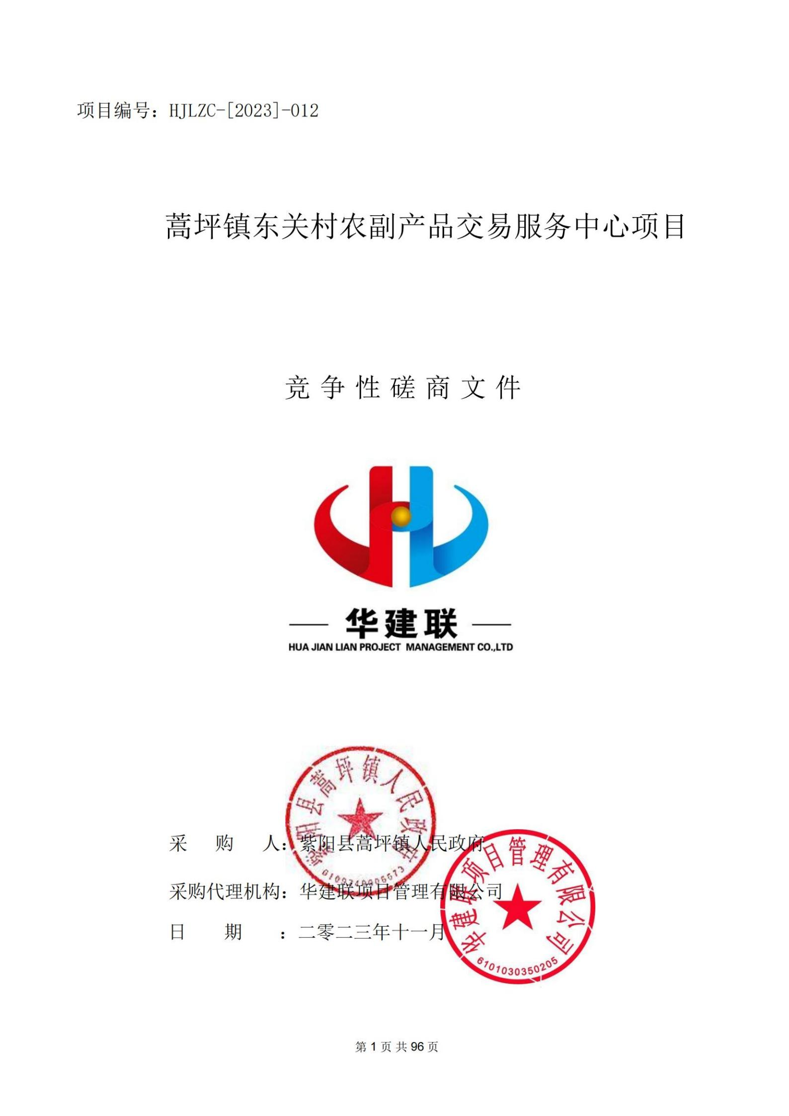

目 录

第一章 磋商公告

第二章 磋商须知

第三章 商务要求

第四章 主要合同条款

第五章 工程范围及质量验收标准

第六章 磋商响应文件基本格式

特别提醒

1、本项目采用不见面开标系统：电子化投标方式投标，投标人须使用数字认证证书 (CA锁)对电子投标文件进行签章、加密、递交及开标时签到、解密等相关招投标事宜。开标时投标人须携带数字认证证书(CA锁)，如因投标人自身原因未正确使用数字认证证书(CA锁)造成无法解密投标文件，按无效投标对待。

2、制作电子投标文件：投标供应商须在“全国公共资源交易中心平台（陕西省）（http://www.sxggzyjy.cn/）”的“服务指南”栏目“下载专区”中，免费下载“陕西省公共资源交易平台政府采购电子标书制作工具(V8.0.0.2)”，并升级至最新版本，使用该客户端制作扩展名为“.SXSTF”的电子投标文件。”

3、递交电子投标文件：登录全国公共资源交易中心平台(陕西省)

(<http://www.sxggzyjy.cn/>) ，选择“电子交易平台—陕西政府采购交易系统—企业端” 进行登录，登录后选择“交易乙方”身份进入，进入菜单“采购业务—我的项目—项目流程—上传响应文件”，上传加密的电子投标文件。上传成功后，电子化平台将予以记录。

4、不见面开标系统：打开登录页面网址选择点击右上角“登录”，在左侧选择“投标人”身份，登录地区选择“安康市不见面开标”插入 CA 锁登录，输入密码后，点击“登录”：(http://219.145.206.209/BidOpeningHall/bidopeninghallaction/hall/login) ，投标人登录之后可以看到当前投标人今日开标项目；1、选择要开标的项目，点击进入，页面首先阅读开标流程，点击“我已阅读”进入开标大厅，点击“取消”返回项目列表页面。

5、开标签到

投标人等待开标时需要签到，等候开标。请在开标前完成签到，开标时间到了之后就不能签到；点击页面上“签到”按钮进行签到，开标前30分钟可以签到。签到成功之后，按钮灰化，无需再次签到，同时第一个座位图右下角出现绿色√。

6、评审过程中，磋商小组要求供应商提交多轮 (最后) 磋商报价时，供应商须登录全国公共资源交易平台 (陕西省) 在交易系统中提交多轮 (最后) 报价，并用数字认证证书(CA锁)签章。

7、注意事项

(1)、为顺利实现不见面开标系统的远程交互、建议投标人配置的软硬件设施有：高配置电脑、高速稳定的网络、电源(不间断)、CA锁、音视频设备(话筒、耳麦、高清摄像头、音响)，浏览器要求使用IE11浏览器，且电脑已经正确安装了陕西省公共资源CA驱动。投标供应商需安装新点播放器，以便观看远程不见面开标直播画面(播放器下载链接为： <https://download.bqpoint.com/download/downloaddetail.html?SourceFrom=Down&SoftG> uid=55aa4e06-c384-4005-bcb9-48932d410fd4) 。

(2)、建议投标人在开标前半小时登录不见面开标大厅，并及时签到(开标前30分钟即可签到) ，遇到问题及时联系客服 4009280095。

(3)、投标人需注意CA锁一定要提前准备好，并确保CA锁为制作投标文件的CA锁。

(4)、及时关注右侧公告及互动栏目信息。

(5)、后附不见面开标的详细操作手册。

第一章 磋商公告

项目概况

蒿坪镇东关村农副产品交易服务中心项目的潜在供应商应在全国公共资源交易平台（陕西省·安康市）获取采购文件，并于2023年11月30日09时00分(北京时间)前提交响应文件。

一、项目基本情况

项目编号：HJLZC-[2023]-012

项目名称：蒿坪镇东关村农副产品交易服务中心项目

采购方式：竞争性磋商

预算金额：2,820,003.76元

采购需求：

合同包1(蒿坪镇东关村农副产品交易服务中心项目):

合同包预算金额：2,820,003.76元

合同包最高限价：2,820,003.76元

|  |  |  |  |  |  |  |
| --- | --- | --- | --- | --- | --- | --- |
| **品名号** | **品目名称** | **采购标的** | **数量(单位)** | **技术规格、参数及要**  **求** | **品目预算(元)** | **最高限价(元)** |
| 1-1 | 其他建筑工程 | 新建农副产品交易中心600平方米 | 1(项) | 详见采购文件 | 2,820,003.76 | 2,820,003.76 |

本合同包不接受联合体投标

合同履行期限：90天

二、 申请人的资格要求：

1.满足《中华人民共和国政府采购法》第二十二条规定;

2.落实政府采购政策需满足的资格要求：

合同包1(蒿坪镇东关村农副产品交易服务中心项目）落实政府采购政策需满足的资格要求如下:

（1）《政府采购促进中小企业发展管理办法》（财库〔2020〕46号）；（2）《财政部司法部关于政府采购支持监狱企业发展有关问题的通知》 (财库〔2014〕 68 号) ；(3)《财政部民政部中国残疾人联合会关于促进残疾人就业政府采购政策的通知》(财库〔2017〕141 号)；(4)《财政部国家发展改革委关于印发 (节能产品政府采购实施意见) 的通知》 (财库〔2004〕185 号)；(5)《国务院办公厅关于建立政府强制采购节能产品制度的通知》 (国办发〔2007〕51 号)；(6)《财政部环保总局关于环境标志产品政府采购实施的意见》 (财库〔2006〕90 号)；(7)《财政部发展改革委生态环境部市场监管总局关于调整优化节能产品、环境标志产品政府采购执行机制的通知》 (财库〔2019〕9 号)；(8)《关于印发环境标志产品政府采购品目清单的通知》(财库〔2019〕18 号)；(9)《关于印发节能产品政府采购品目清单的通知》 (财库〔2019〕19 号)；(10)《财政部农业农村部国家乡村振兴局关于运用政府采购政策支持乡村产业振兴的通知》 (财库〔2021〕19 号)；(11)陕西省财政厅关于印发《陕西省中小企业政府采购信用融资办法》 (陕财办采〔2018〕23 号)；(12)《陕西省财政厅关于加快推进我省中小企业政府采购信用融资工作的通知》(陕财办采〔2020〕15 号)； (13)财政部关于进一步加大政府采购支持中小企业力度的通知（财库〔2022〕19号）；（14）其他需要落实的政府采购政策。

3.本项目的特定资格要求：

合同包1(蒿坪镇东关村农副产品交易服务中心项目）特定资格要求如下:

（1）具有独立承担民事责任能力的法人、其他组织或自然人，提供合法有效的营业执照/事业单位法人证书/专业服务机构执业许可证/民办非企业单位登记证书等相关证明，自然人参与的提供其身份证明；

（2）供应商法定代表人授权委托书、被授权人身份证复印件（法定代表人直接参加，只须提交其身份证复印件）；

（3) 供应商具备建设行政主管部门核发的建筑工程施工总承包三级（含三级）以上资质和有效的安全生产许可证，并在人员、设备、资金等方面具备相应的施工能力；

(4) 拟派项目经理须具备建筑工程专业二级（含二级）及以上注册建造师执业资格和有效的安全生产考核合格证书，且未担任其他在建工程项目的项目经理；

（5）在磋商截止时间前六个月内其基本开户银行出具的资信证明或财政部门认可的政府采购专业担保机构出具的投标担保函或经审计的财务报告（2022年度）；（以上三种形式的资料提供任何一种即可)；

(6) 税收缴纳证明：提供截止至磋商时间前六个月内任意一个月份的纳税证明或完税证明，纳税证明或完税证明上应有代收机构或税务机关的公章或业务专用章；依法免税的供应商应提供相关文件证明；

(7) 社会保障资金缴纳证明：提供截止至磋商时间前六个月内任意一个月已缴存的社会保障资金缴存单据或社保机构开具的社会保险参保缴费情况证明，依法不需要缴纳社会保障资金的单位应提供相关证明材料；

（8）书面声明：参加本次政府采购活动前3年内在经营活动中没有重大违法记录，以及未被列入失信被执行人、重大税收违法案件当事人名单、政府采购严重违法失信行为记录名单的书面声明(最终结果以开标现场在信用中国及中国政府采购网查询公示结果为准）；

（9）本项目为专门面向中小企业项目，供应商应根据《政府采购促进中小企业发展管理办法》（财库〔2020〕46 号）提供中小企业声明函；且中小企业的划分标准所属行业为“建筑业”；供应商为监狱企业的，应提供监狱企业的证明文件；供应商为残疾人福利性单位的，应提供《残疾人福利性单位声明函》；

(10）本项目不接受联合体磋商。

三、获取采购文件

时间：2023年11月17日至2023年11月23日，每天上午08:00:00至12:00:00，下午12:00:00 至 18:00:00 (北京时间,法定节假日除外)

途径：全国公共资源交易平台（陕西省·安康市）

方式：在线获取

售价：0元

四、响应文件提交

截止时间：2023年11月30日09时00分00秒 (北京时间)

地点：全国公共资源交易平台（陕西省·安康市）

五、开启

时间：2023年11月30日09时00分00秒 (北京时间)

地点：全国公共资源交易平台（陕西省·安康市）不见面开标大厅

六、公告期限

自本公告发布之日起3个工作日。

七、其他补充事宜

1、磋商须知：投标供应商使用捆绑省交易平台的CA锁登录电子交易平台，通过政府采购系统企业端进入，点击我要投标，完善相关投标信息。

2、投标确认：供应商须在文件发售时间内[将网上投标成功回执单、法人授权书及营业执照复印件加盖公章(扫描为一个PDF文档）发送至1824539610@qq.com邮箱并联系采购代理机构进行确认，经采购代理机构确认完毕后方可下载扩展名为（*.SXSZF）的电子磋商文件。](mailto:进行完善相关信息后，须将网上投标成功回执单、法人授权书及营业执照(复印件加盖公章)发送至1824539610@qq.com邮箱并联系采购代理机构进行缴费确认。)

3、未完成网上投标成功的或未按要求电子邮箱发送资料报名确认的或未在规定时间内在平台上下载文件的，导致无法完成后续流程的责任自负。

4、本项目采用电子化投标及远程不见面开标，相关操作流程详见全国公共资源交易平台（陕西省）网站[服务指南-下载专区]中的《陕西省公共资源交易中心政府采购项目远程不见面开标操作手册（供应商版）》，如遇困难，请拨打系统平台技术支持电话：4009980000、4009280095；

5、“不见面开标大厅”登录网址：http://219.145.206.209/BidOpeningHall/bidopeninghallaction/hall/login；

6、请各供应商下载磋商文件后，按照陕西省财政厅《关于政府采购供应商注册登记有关事项的通知》要求，通过陕西省政府采购网注册登记加入陕西省政府采购供应商库。

八、凡对本次采购提出询问，请按以下方式联系。

1.采购人信息

名称：紫阳县蒿坪镇人民政府

地址：陕西省紫阳县蒿坪镇上街

联系方式：0915-4762000

2.采购代理机构信息

名称：华建联项目管理有限公司

地址：陕西省安康市汉滨区长兴金座一号楼二单元1405室

联系方式：0915-8889996

3.项目联系方式

项目联系人：成工

电话：18209159206

华建联项目管理有限公司

2023年11月16日

第二章 磋商须知

一 、 总 则

本次采购依据《中华人民共和国政府采购法》、《中华人民共和国政府采购法实施条例》、 《政府采购竞争性磋商采购方式管理暂行办法》(财库〔2014〕214号) 、《陕财办采资〔2016〕53号》文件及国家现行有关法律法规执行。

1．采购人、采购代理机构

1.1 采 购 人：紫阳县蒿坪镇人民政府

1.2 采购代理机构：华建联项目管理有限公司

1.3 招标采购单位：采购人及采购代理机构的统称

1.4 监督管理机构：紫阳县财政局

2．合格的投标单位、合格的工程与服务

2.1 合格的供应商

2.1.1 资质要求

基本资格条件：符合《中华人民共和国政府采购法》第二十二条的规定；

特定资格条件：

（1）具有独立承担民事责任能力的法人、其他组织或自然人，提供合法有效的营业执照/事业单位法人证书/专业服务机构执业许可证/民办非企业单位登记证书等相关证明，自然人参与的提供其身份证明；

（2）供应商法定代表人授权委托书、被授权人身份证复印件（法定代表人直接参加，只须提交其身份证复印件）；

（3)供应商具备建设行政主管部门核发的建筑工程施工总承包三级（含三级）以上资质和有效的安全生产许可证，并在人员、设备、资金等方面具备相应的施工能力；

(4)拟派项目经理须具备建筑工程专业二级（含二级）及以上注册建造师执业资格和有效的安全生产考核合格证书，且未担任其他在建工程项目的项目经理；

（5）在磋商截止时间前六个月内其基本开户银行出具的资信证明或财政部门认可的政府采购专业担保机构出具的投标担保函或经审计的财务报告（2022年度）；（以上三种形式的资料提供任何一种即可)；

(6)税收缴纳证明：提供截止至磋商时间前六个月内任意一个月份的纳税证明或完税证明，纳税证明或完税证明上应有代收机构或税务机关的公章或业务专用章；依法免税的供应商应提供相关文件证明；

(7)社会保障资金缴纳证明：提供截止至磋商时间前六个月内任意一个月已缴存的社会保障资金缴存单据或社保机构开具的社会保险参保缴费情况证明，依法不需要缴纳社会保障资金的单位应提供相关证明材料；

（8）书面声明：参加本次政府采购活动前3年内在经营活动中没有重大违法记录，以及未被列入失信被执行人、重大税收违法案件当事人名单、政府采购严重违法失信行为记录名单的书面声明(最终结果以开标现场在信用中国及中国政府采购网查询公示结果为准）；

（9）本项目为专门面向中小企业项目，供应商应根据《政府采购促进中小企业发展管理办法》（财库〔2020〕46 号）提供中小企业声明函；且中小企业的划分标准所属行业为“建筑业”；供应商为监狱企业的，应提供监狱企业的证明文件；供应商为残疾人福利性单位的，应提供《残疾人福利性单位声明函》；

(10）本项目不接受联合体磋商。

2.1.2 根据《陕西省财政厅关于政府采购供应商注册登记有关事项的通知》的要求，参加本项目投标且符合《政府采购法》第二十二条规定的合格供应商须通过陕西省政府采购网(<http://www.ccgp-shaanxi.gov.cn/>) 注册登记加入陕西省政府采购供应商库，以便中标后能顺利录入中标单位信息，若未办理入库手续，造成不能发布中标公告，责任自负。

2.1.3 投标单位负责人为同一人或者存在直接控股、管理关系的不同投标单位，不得同时参加本项目的投标。

2.1.5 投标单位必须从采购代理机构购买磋商文件并登记备案，未从采购代理机构购买磋商文件并登记备案的潜在投标单位均无资格参加磋商。

2.2 合格的工程

2.2.1 工程范围及工期、质量要求。

2.2.1.1 工程范围：蒿坪镇东关村农副产品交易服务中心项目工程量清单所有内容 (详见工程量清单) 。

2.2.1.2 质量要求：合格。

本工程的工程质量应符合国家工程质量验收标准合格以上要求，投标单位应按现行的国家施工验收规范和质量评定标准和设计图纸、施工说明书、设备说明书、设计变更等技术文件为依据施工。

2.2.1.2.1 如工程质量达不到约定条件的部分，一经发现，可要求投标单位返工，直至达到合同约定条件，并由投标单位承担返工费用。返工后仍达不到约定条件，应继续返工到约定条件或合格标准。投标单位承诺的质量等级达不到约定条件应承担违约责任，并按合同总价格3%支付赔偿金。

2.2.1.3 工期

2.2.1.3.1 本工程按采购人要求工期为：90天。

2.2.1.3.2 工期延误，如果由于以下原因造成竣工日期推迟延误，经采购人代表确认后，投标单位有理由延期完成工程或部分工程，采购人应同投标单位协商决定延长竣工时间的期限。

(1) 额外的或附加的工程数量。

(2) 由采购人原因造成的延误、障碍、阻止。

(3) 不可抗力。

(4) 可能会出现的，不属投标单位的过失或违约造成的。

2.2.1.3.3 非上述原因，投标单位不能按合同工期完成，应承担违约责任，并向采购人支付赔偿费。赔偿费支付办法按合同工期每推延一天赔偿 300 元，限额为合同总造价的百分之二。

采购人可从应向投标单位支付的任何金额中扣除此项赔偿费。此赔偿费的支付并不能解除投标单位完成工程的责任或合同规定的其他责任。

2.2.1.3.4 工程提前，采购人不支付投标单位实际施工工期提前于合同工期的赶工措施费和提前竣工奖。

2.2.2踏勘现场

2.2.2.1 由投标单位自行现场踏勘，投标单位将需澄清的问题以书面形式提交，采购代理机构、采购人对投标单位提出的问题或现场踏勘的问题进行答复，形成答疑纪要发送投标单位。投标单位承担踏勘现场所发生的自身费用。

2.2.2.2 采购人和采购代理机构向投标单位提供的有关现场的数据和资料，是现有的能被投标单位利用的资料，采购人和采购代理机构对投标单位作出的任何推论、理解和结论均不承担责任。

2.2.2.3 经采购人允许，投标单位可以踏勘为目的进入项目现场，但投标单位不得因此使采购人承担有关的责任和蒙受损失。投标单位应承担踏勘现场的责任和风险。

3．磋商费用

投标单位应承担所有与准备和参加磋商有关的费用。

二、磋商文件

4．磋商文件构成

磋商文件包括下列内容：

1. 磋商公告
2. 磋商须知
3. 商务要求
4. 主要合同条款
5. 工程范围及质量验收标准
6. 磋商响应文件基本格式

5．磋商文件的澄清和修改

5.1 提交首次响应文件截止之日前，招标采购单位可以对已发出的磋商文件进行必要的澄清或者修改，澄清或者修改的内容作为磋商文件的组成部分。澄清或者修改的内容可能影响响应文件编制的，招标采购单位在提交首次文件截止时间 5 日前，以书面形式通知所有获取磋商文件的投标单位；不足 5 日的，采购人、采购代理机构应当顺延提交首次响应文件截止时间。

5.2 任何要求对磋商文件进行澄清的投标单位均应在响应文件递交截止期 3 日前以书面形式通知采购代理机构，采购代理机构对投标单位所要求澄清的内容以书面形式予以答复。投标单位在规定的时间内未要求对磋商文件澄清或提出疑问的，将视其为无异议。对磋商文件中描述有歧义或前后不一致的地方，磋商小组有权进行评判，但对同一条款的评判应适用于每个投标单位。

5.3 采购代理机构对磋商文件的修改将以书面形式发给所有磋商文件收受人，该修改书将构成磋商文件的一部分，对投标单位有约束力。投标单位在收到通知后应立即以电话、电子邮件或其他书面形式予以确认。

5.4 在磋商过程中，磋商文件如有实质性变动的，磋商小组应当以书面形式通知所有参加磋商的投标单位。

5.5 招标采购单位可以视采购具体情况，延长磋商文件提交截止时间和磋商时间，并将变更时间书面通知所有磋商文件收受人。

6.磋商文件的解释权归采购人及采购代理机构。

三、响应文件的编制

7．编制要求

7.1 投标单位应认真阅读磋商文件的所有内容，严格按照磋商文件的要求编制和提供响应文件，并保证所提供的全部资料的真实性，使响应文件对磋商文件作出实质性响应。如果投标单位在响应文件中没有按照磋商文件要求提交全部资料或者响应文件没有对磋商文件在各方面都作出实质性响应，其投标将按废标处理。

7.2 投标单位提交的响应文件以及投标单位与采购代理机构就有关磋商的所有来往函电均应以中文书写。

8．响应文件构成和格式

8.1 投标单位编写的响应文件应包括下列部分，请按磋商文件提供的相应格式并依照下列顺序编写：

①响应函

②法定代表人授权委托书

③报价一览表

④已标价工程量清单

⑤资格证明文件

⑥商务响应偏离表

⑦投标方案

⑧供应商业绩

⑨质量及服务承诺

⑩投标单位拒绝政府采购领域商业贿赂承诺书

8.2 投标单位应按照本须知第 8.1 条的内容及第五章提供的格式编写响应文件，不得缺少磋商文件要求填写的表格或提交的资料。

8.3 投标人应将投标文件按本须知第 8.1 条规定的顺序编排并应编制目录，扩展名为“.SXSTF”的电子投标文件页码不作要求。

9．磋商报价

9.1 磋商报价为投标人完成招标项目内容的全部合理费用，投标人应按建设行政主管部门颁布的《计价规则》等配套文件规定自主报价。

9.2 投标人被视为充分地理解了招标文件内容并考虑了现场条件和施工环境，报价中含有此方面的一切风险费用。

9.3 报价中的综合单价和合价全部采用人民币表示。

9.4 本工程最高限价：2,820,003.76元；磋商报价大于最高限价的，按无效投标处理。

9.5 磋商小组认为投标人的报价明显低于其他通过符合性审查投标人的报价，有可能影响质量或者不能诚信履约的，应当要求其在评标现场合理的时间内提供书面说明，必要时提交相关证明材料；投标人不能证明其报价合理性的，磋商小组应当将其作为无效投标处理。

10．磋商货币

10.1 投标单位提供的工程及服务一律以人民币报价。单位：元（精确到小数点后两位）。

11．磋商保证金

本项目不缴纳保证金

12．磋商响应文件有效期

12.1 磋商响应文件有效期为磋商之日起九十 (90) 个日历日 (成交投标单位的响应文件有效期与合同有效期一致) 。投标单位的磋商响应文件有效期比磋商文件规定短的将被视为非响应性投标，按废标处理。

12.2 在特殊情况下，在原磋商响应文件有效期期满之前，招标采购单位可征得投标单位同意延长响应文件有效期。这种要求与答复均应为书面形式提交。

13．磋商响应文件的制作和签署

13.1 本项目采用电子化投标 (不见面开标方式) 。供应商在投标时只需提供电子投标文件 (*.SXSZF 格式) 。

13.2 编制电子投标文件时，应使用最新发布的电子招标文件及专用制作工具进行编制。并使用数字认证证书 (CA) 对电子投标文件进行签署、加密、递交及开标时解密等相关操作。

(1) 电子招标文件下载

供应商登录全国公共资源交易平台 (陕西省) 网站[电子交易平台－企业端]后，在[我的项目]中点击“项目流程－交易文件下载”下载电子招标文件 (*.SXSZF) ;

注意：该项目如有变更文件，则应点击“项目流程〉答疑文件下载”下载更新后的电子招标文件 (*.SXSCF) ，使用旧版电子招标文件制作的电子投标文件，系统将拒绝接收。

(2) 电子招标文件需要使用专用软件打开、浏览

供应商登录全国公共资源交易平台 (陕西省) 网站[服务指南－下载专区]免费下载《陕西省公共资源交易平台政府采购电子标书制作工具(V8.0.0.2)》，并升级至最新版本，使用该客户端可以打开电子招标文件。软件操作手册详见全国公共资源交易平台(陕西省)网站[服务指南－下载专区]中的《陕西省公共资源交易 (政府采购类) 投标文件制作软件操作手册》；

(3) 制作电子投标文件

注： 陕西省公共资源交易平台政府采购电子标书制作工具

（V8.0.0.2） 下 载 地 址 ： http://www.sxggzyjy.cn/fwzn/004003/20180827/c8c8fb15-a7cc-4011-a244-806289d7cf3b.html电子投标文件同样需要使用上述软件进行编制。在编制过程中，如有技术性问题，请先翻阅操作手册或致电软件开发商，技术支持热线：4009280095、4009980000；

13.3 纸质投标文件

本项目不提供纸质投标文件

四、磋商响应文件的递交

14．投标文件的提交

14.1 电子投标文件可于提交投标文件截止时间前任意时段登录全国公共资源交易平台 (陕西省) 网站[电子交易平台－企业端]进行提交，逾期系统将拒绝接收。提交时，供应商应登录全国公共资源交易中心平台 (陕西省) ，选择“首页〉电子交易平台〉企业端〉我的 项目”，点击[项目流程]，在打开的[项目管理]对话框中选择[上传响应文件]，上传加密的电子投标文件 (*.SXSTF) ，上传成功后，电子化平台将予以记录。

15．磋商截止日期

15.1 投标单位应在不迟于磋商文件中规定的磋商截止时间前将响应文件上传至电子化平台。

15.2 采购代理机构可以按本须知第 5.3 条规定，通知因修改磋商文件而适当延长磋商截止期。在此情况下，招标采购单位和投标单位受磋商截止期制约的所有权利和义务均应延长至新的截止期。

16．迟交的磋商响应文件

采购人、采购代理机构及磋商小组将拒绝接收磋商截止期后送达的任何磋商响应文件。

17．磋商响应文件的修改和撤回

17.1 投标人在递交投标文件后，投标截止时间前，可以修改或撤回其投标文件。但投标人必须在规定的投标截止期之前将修改或撤回的书面通知递交到采购代理机构。

17.2 在投标截止日期之后，投标人不得对其投标文件做任何修改。

17.3 从投标截止期始至磋商文件确定的投标有效期期满这段时间内，投标人不得撤回其投标。

五、磋商与评审

18．磋商响应文件开启和评审

18.1 采购代理机构组织磋商、文件开启、评审工作，磋商整个过程接受监督部门的监督。

18.2 采购代理机构在规定的时间和地点组织磋商，供应商须委派代表参加，参加磋商的授权代表在开标前 30 分钟登录系统签到以证明其出席。

**注：请各供应商提前进行不见面系统、浏览器等调试工作，以免影响开标。因供应商**

**所使用的电脑系统原因导致开标失败的由供应商自行承担相应责任。**

18.3 开标时投标单位须使用电子投标文件加密时所用的数字认证证书 (CA 锁) 在解密时间内，输入密码，进行解密；解密时间已到不可解密；如果在解密时间内解密失败，可再次解密。

18.4 磋商环节：

**不见面开标中电子化磋商环节操作方式如下：开标流程中，待各供应商解密完毕，主持人在不见面系统导入文件，导入完毕后，等待主持人开启互动交流模式、点击私聊即可进入磋商，请各供应商在不见面开标没有结束之前不要远离，耐心等待主持人跟各供应商一对一交流磋商问题。**

18.5 供应商在用数字认证证书 (CA 主锁) 登录系统进行二次报价，系统按照评标规则自动计分。

二次报价网上操作流程：

(1) 插入CA主锁，登录陕西省公共资源交易平台网站 (http://www.sxggzyjy.cn/) ；

(2) 点击右上角我的项目，选择本次开标项目，点击项目流程；

(3) 点击网上报价；

(4) 报价：点击报价，输入金额 (注意大小写一致) ；

(5) 签章查看：点击 ，选择单页签章，点击报价表右下角签章；

(6) 确认无误如图：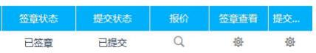

(7) 提交。

18.6 采购代理机构将在开标会议现场做开标记录。

18.7 在开标环节出现下列情况之一的，其电子投标文件视为无效文件：

(1) 供应商拒绝对电子投标文件进行解密的；

(2) 因供应商自身原因 (如未带CA 锁或所带 CA 锁与制作电子投标文件使用的CA锁不一致或沿用旧版招标文件编制投标文件等情形) ，导致在规定时间内无法解密投标文件的；

(3) 上传的电子投标文件无法打开的；

(4) 政府采购法律法规规定的其他无效情形。

19．磋商小组

19.1 招标采购单位将按照《中华人民共和国政府采购法》、《中华人民共和国政府采购法实施条例》及《政府采购竞争性磋商采购方式管理暂行办法》等有关规定组建磋商小组。

19.2 磋商小组由采购人代表及评审专家组成，评审专家从政府采购专家库中随机抽取产生。

19.3 磋商小组负责磋商工作，对磋商响应文件进行审查和评估，并向招标采购单位提交书面评审报告，推荐成交候选人。

19.4 文件开启后，直到向成交的投标单位授予承包合同为止，凡与审查、澄清、评价和比较磋商的有关资料及授标意见等内容，磋商小组均不得向其他投标单位及与磋商无关的其他人透露。

20、磋商办法及内容

20.1 磋商原则：

(1) 坚持磋商机会均等，信息公开，公平竞争的原则。

(2) 坚持竞争性、经济实效性和公平性原则。

(3) 综合评估，择优选择技术方案优、业绩好、服务有保证的成交单位。

20.2 磋商程序：

磋商的全过程分为资格审查、第一次报价、符合性评审、磋商过程、最终报价、最终评审六个阶段。最终报价采取集中报价形式。

20.2.1 依据程序，第一次报价和最终报价不予以公开。

20.2.2 资格审查：本次磋商所要求的必备资格证明文件应满足以下要求： (缺其中一项或某项达不到磋商要求，均按无效文件处理)

|  |  |  |
| --- | --- | --- |
| 序号 | 审查因素 | 审查标准 |
| 1 | 有效的主体资格证明 | 具有独立承担民事责任能力的法人、其他组织或自然人，提供合法有效的营业执照/事业单位法人证书/专业服务机构执业许可证/民办非企业单位登记证书等相关证明，自然人参与的提供其身份证明； |
| 2 | 法定代表人授权委托书 | 供应商法定代表人授权委托书、被授权人身份证复印件（法定代表人直接参加，只须提交其身份证复印件）； |
| 3 | 企业资质 | 供应商具备建设行政主管部门核发的建筑工程施工总承包三级（含三级）以上资质和有效的安全生产许可证，并在人员、设备、资金等方面具备相应的施工能力； |
| 4 | 项目经理资质 | 拟派项目经理须具备建筑工程专业二级（含二级）及以上注册建造师执业资格和有效的安全生产考核合格证书，且未担任其他在建工程项目的项目经理； |
| 5 | 财务状况报告 | 在磋商截止时间前六个月内其基本开户银行出具的资信证明或财政部门认可的政府采购专业担保机构出具的投标担保函或经审计的财务报告（2022年度）；（以上三种形式的资料提供任何一种即可)； |
| 6 | 税收缴纳证明 | 提供截止至磋商时间前六个月内任意一个月份的纳税证明或完税证明，纳税证明或完税证明上应有代收机构或税务机关的公章或业务专用章；依法免税的供应商应提供相关文件证明； |
| 7 | 社会保障资金缴纳证明 | 提供截止至磋商时间前六个月内任意一个月已缴存的社会保障资金缴存单据或社保机构开具的社会保险参保缴费情况证明，依法不需要缴纳社会保障资金的单位应提供相关证明材料； |
| 8 | 无重大违法记录的书面声明 | 参加本次政府采购活动前3年内在经营活动中没有重大违法记录，以及未被列入失信被执行人、重大税收违法案件当事人名单、政府采购严重违法失信行为记录名单的书面声明(最终结果以开标现场在信用中国及中国政府采购网查询公示结果为准）； |
| 9 | 中小企业声明函 | 本项目为专门面向中小企业项目，供应商应根据《政府采购促进中小企业发展管理办法》（财库〔2020〕46 号）提供中小企业声明函；且中小企业的划分标准所属行业为“建筑业”；供应商为监狱企业的，应提供监狱企业的证明文件；供应商为残疾人福利性单位的，应提供《残疾人福利性单位声明函》； |
| 10 | 联合体 | 本项目不接受联合体磋商。 |
| 注：审查不合格的投标供应商将视为非响应投标，不再进入后续评审阶段。 | | |

符合性评审：磋商小组对响应文件的有效性、完整性和响应程度进行审查；符合性评审应满足以下要求：

|  |  |
| --- | --- |
| 序号 | 审查因素 |
| 1 | 投标文件组成符合磋商文件要求 |
| 2 | 投标文件中投标人公章、法定代表人签字齐全，或签字人具有法定代表人有效授权书 |
| 3 | 工期符合磋商文件要求 |
| 4 | 投标方案没有出现严重漏项，没有造成系统缺陷，能够保证该项目的顺利实施 |
| 5 | 标价的工程量清单符合计价规则及其配套文件 |
| 6 | 其他情况：符合磋商文件或法律法规有关规定的其他情形 |
| 备注：符合性审查不合格的投标单位不得进入下一评审环节。 | |

磋商小组在对响应文件的有效性、完整性和响应程度进行审查时，可以要求投标单位对响应文件中含义不明确、同类问题表述不一致或者有明显文字和计算错误的内容等作出必要的澄清、说明或者更正。投标单位的澄清、说明或者更正不得超出响应文件的范围或者改变响应文件的实质性内容。

磋商小组要求投标单位澄清、说明或者更正响应文件应当以书面形式作出。投标单位的澄清、说明或者更正应当由法定代表人或其授权代表签字或者加盖公章。由授权代表签字的，应当附法定代表人授权书。投标单位为自然人的，应当由本人签字并附身份证明。

20.3 磋商过程

(1) 磋商小组所有成员应当集中与单一投标单位分别进行磋商，并给予所有参加磋商的投标单位平等的磋商机会。

(2) 在磋商过程中，磋商小组可以根据磋商文件和磋商情况实质性变动采购需求中的技术、服务要求以及合同草案条款，但不得变动磋商文件中的其他内容。实质性变动的内容，须经采购人代表确认。

(3) 对磋商文件作出的实质性变动是磋商文件的有效组成部分，磋商小组应当及时以书面形式同时通知所有参加磋商的投标单位。

(4) 投标单位应当按照磋商文件的变动情况和磋商小组的要求重新提交响应文件，并由其法定代表人或授权代表签字或者加盖公章。由授权代表签字的，应当附法定代表人授权书。投标单位为自然人的，应当由本人签字并附身份证明。

20.4 最终报价

磋商文件能够详细列明采购标的的技术、服务要求的，磋商结束后，所有实质性响应的投标单位应在规定时间内提交最终报价；

磋商文件不能详细列明采购标的的技术、服务要求，需经磋商由投标单位提供最终设计方案或解决方案的，磋商结束后，磋商小组应当按照少数服从多数的原则投票推荐3家以上投标单位的设计方案或者解决方案，并要求其在规定时间内提交最终报价。

最终报价是投标单位响应文件的有效组成部分。

21．响应文件的详细评审

21.1 经磋商确定最终采购需求和提交最终报价的投标单位后，由磋商小组采用综合评分法对提交最终报价的投标单位的响应文件和最终报价进行综合评分。

21.2 评标方法：综合评分法。 (满分 100 分)

评价和比较以响应文件为依据，对所有实质上响应的投标分别从以下方面进行评审赋分。

21.3 评分细则：

|  |  |  |
| --- | --- | --- |
| 评审因素 | 分值 | 编列内容 |
| 投标报价 | 30 分 | 以满足招标文件要求且报价最低的最后报价为评标基准价,其价格分为满分30分,其他供应商的价格分按照下列公式计算:投标报价得分=(评标基准价/最终报价)×30。 |
| 商务响应 | 5 分 | 经过有效性和符合性审核合格的单位，对付款、交工、验收等方面进行响应，完全响应的计5分，未做响应的，得0分。 |
| 施工组织设计 | 50分 | （1）总体施工方案（0-5分）  总体实施方案内容全面， 具有地域发展的长远视角，思维创新、理念先进；编制能力描述全面、有前瞻性、实施路径清晰、重点任务明确、可行性强等得计3.1-5分；有内容不够详尽、完善得计1-3分；内容但不符合本工程具体情况或未进行描述得0分；  （2）确保工程质量的技术组织措施（0-5分）  确保工程质量的技术组织措施描述详细、合理，逐条详细说明并满足施工要求得3.1-5分；描述简单，未逐条说明但能保证项目顺利进行的得1-3分；未进行描述或存在严重逻辑错误的得0分。  （3）确保安全生产的技术组织措施 （0-5分）  安全生产管理体系健全、组织措施详细满足要求得3.1-5分；安全生产管理体系健全、组织措施简单得1-3分；未进行描述或存在严重逻辑错误的得0分。  （4）确保文明施工技术组织措施及环境保护措施（0-5分）  文明施工技术组织措施及环境保护措施描述详细、合理，逐条详细说明并满足施工要求得3.1-5分；描述简单，未逐条说明但能保证项目顺利进行得1-3分；未进行描述或存在严重逻辑错误的得0分。  （5）确保工期的技术组织措施（0-5分）  确保工期的技术组织措施描述详细、合理，逐条详细说明并满足施工要求得3.1-5分；描述简单，未逐条说明但能保证项目顺利进行得1-3分；未进行描述或存在严重逻辑错误的得0分。  （6）项目部组成人员（0-5分）  本项目部组成需配备有施工员、质量员、安全员、材料员、资料员等管理人员，各岗位人员配备齐全，得5分，任一岗位人员不满足要求扣1分，扣完为止。  （7）施工机械配备和材料投入计划 （0-5分）  施工机械配备和材料投入计划满足施工要求得3.1-5分，基本满足得1-3分，施工机械配备和材料投入计划不满足施工要求得0分；  （8）施工进度计划及措施（0-5分）  施工进度计划及措施详细、进度计划有网络图且节点工期控制合理得3.1-5分，施工进度计划及措施不够详尽但不影响本工程进度得1-3分，施工进度计划及措施不合理，不符合本工程实际需求得0分。  （9）劳动力安排计划（0-5分）  劳动力的调配布置均衡，能够充分推进本工程施工得3.1-5分，劳动力安排不足得1-3分，劳动力安排不符合本工程需求的得0分。  （10）新技术、新产品、新工艺、新材料应用 （0-5分）  新技术、新产品、新工艺、新材料应用内容合理，逐条详细说明并符合项目实际得3.1-5分；描述简单，未逐条说明但符合逻辑1-3分；未进行描述或存在严重逻辑错误的得0分。 |
| 企业业绩 | 5分 | 供应商提供近三年（2020年10月至今）已完成类似项目业绩（须提供合同或中标通知书复印件)，每个项目计2.5分，计满5分为止。以所附合同或中标通知书为准（复印件加盖公章） |
| 质量及服务承诺 | 10分 | 1、工程质量：3分  符合工程质量标准等级要求，质量保证措施详细、完整、合理，具有实质性和可操作性内容，按其响应程度计0-3分。  2、服务承诺：7分  具有完善的售后服务体系,针对本项目及采购人实际需求提供详细具体的售后服务措施及承诺满足要求得5-7分；售后服务体系方案不充分，有承诺方案的得2-4分；没有服务体系方案及承诺的得0分。 |
| 评标程序 | 1. 开标后，对投标单位进行资格评审，资格评审合格的响应文件再进行符合性评审。不合格的单位，不再对其进行后续评审与分值评定。   2.如经过对所有投标人的响应文件进行评审，有效投标不足三个使得投标明显缺乏竞争的，磋商小组可以否决全部投标。 3.磋商小组应当根据综合评分情况，按照评审得分由高到低顺序推荐3 名以上成交候选投标人，并编写评审报告报采购人。评审得分相同的，按照最后报价由低到高的顺序推荐。评审得分且最后报价相同的，按照磋商方案优劣顺序推荐。 | |

21.4 本项目落实政府采购政策

21.4.1 投标企业政府采购政策

（1） 中小企业落实政府采购政策

①中小企业划分标准参照《中小企业划型标准规定》(工信部联企业〔2011〕300 号)

执行，本项目所属行业为建筑业。采购活动执行《政府采购促进中小企业发展管理办法》(财库〔2020〕46 号) 、财政部关于进一步加大政府采购支持中小企业力度的通知（财库〔2022〕19号）的有关规定。提供本企业制造的货物、承担的工程或者服务，或者提供其他中小企业制造的货物。（本项所称货物不包括使用大型企业注册商标的货物）。规定依据本办法规定享受扶持政策获得政府采购合同的，小微企业不得将合同分包给大中型企业，中型企业不得将合同分包给大型企业。

②供应商需出具《中小企业声明函》，由磋商小组审定，供应商提供的《中小企业声明函》必须真实有效，如果被举报经查实出具虚假声明函的，将被取消投标资格，并按有关规定予以处理。

（2） 监狱和戒毒企业落实政府采购政策：

监狱企业应符合《财政部、司法部关于政府采购支持监狱企业发展有关问题的通知》 (财库〔2014〕68 号) 文件规定，并提供由省级以上监狱管理局、戒毒管理局(含新疆生产建设兵团)出具的属于监狱企业的证明。

（3）残疾人福利性单位落实政府采购政策

①残疾人福利性单位应符合《财政部民政部中国残疾人联合会关于促进残疾人就业政府采购政策的通知》（财库〔2017〕141号）的规定，且应当提供《残疾人福利性单位声明函》，并对声明的真实性负责。

（4）供应商应如实提供以上证明文件，如存在虚假应标，将取消其投标资格。

21.4.2 投标产品政府采购政策

(1) 节能产品根据《国务院办公厅关于建立政府强制采购节能产品制度的通知》(国办发[2007] 51号)的规定，以中国政府采购网(http://www.ccgp.gov.cn/)公布的最新一期节能产品政府采购清单为准。

(2) 环境标志产品根据《环境标志产品政府采购实施的意见》(财库[2006]90号) 的规定，以中国政府采购网 (http://www.ccgp.gov.cn/) 公布的最新一期环境标志产品政府采购清单为准。

(3) 投标供应商在投标文件中对所投标产品为节能、环保、环境标志产品清单中的产品，在投标报价时必须对此类产品单独分项报价，计算出小计及占投标报价总金额的百分比，并提供属于清单内产品的证明资料 (从中国政府采购网上下载的网页公告等)，未提供节能、环保、环境标志产品优惠明细表及属于清单内产品的证明资料的不给予优惠。

(4) 若节能、环保、环境标志清单内的产品仅是构成投标产品的部件、组件或零件的，则该投标产品不享受鼓励优惠政策。

(5) 同一标段的节能、环保、环境标志产品部分优惠只对属于清单内的非强制类产品进行优惠，强制类产品不给予优惠。

(6) 节能、环保、环境标志产品不重复优惠；同时列入国家级清单和省级清单的产品不重复优惠。

(7) 获得上述认证的产品在投标时应提供有效证明材料。以上所有证明文件复印件须加盖投标人公章并注明“与原件一致” ，否则不予优惠。

**21.4.3 价格优惠比例**

本项目专门面向中小企业磋商，因此，不再执行价格评审优惠的扶持政策。

21.4.4政府采购信用担保及融资

（1）符合磋商文件规定的中小微企业优惠条件的供应商，可以按照陕西省财政厅关于印发《陕西省中小企业政府采购信用融资办法》（陕财办采〔2018〕23 号）相关政策、业务流程进行信用融资，办理平台（http://www.ccgp-shaanxi.gov.cn/zcdservice/zcd/shanxi/）。

（2）信用融资指银行业金融机构（以下简称银行）以政府采购诚信考核和信用审查为基础，凭借政府采购合同，按优于一般中小企业的贷款利率直接向申请贷款的供应商发放贷款的一种融资方式。

（3）根据《陕西省财政厅关于印发<陕西省中小企业政府采购信用融资办法>的通知》（陕财办采〔2018〕23 号）相关规定，有融资需求的供应商可根据自身情况，在陕西省政府采购信用融资平台（网址同上）自主选择金融机构及其融资产品，凭政府采购中标（成交）通知书或政府采购合同提出融资申请。

22.磋商小组应当根据综合评分情况，按照评审得分由高到低顺序推荐 3 名以上成交候选投标单位，并编写评审报告报采购人。评审得分相同的，按照最后报价由低到高的顺序推荐。评审得分且最后报价相同的，按照磋商方案优劣顺序推荐。

23. 确定成交单位

采购人根据磋商小组提交的评审报告和采购代理机构的《报送评审结果的函》，按照排名顺序确定成交单位，并出具《定标复函》。

六、授予合同

24．成交通知书

24.1 采购代理机构在收到采购人的定标复函后,按规定时间在刊登本次磋商公告的媒体上发布成交公告，并同时以书面形式向成交单位发出成交通知书。成交通知书对招标人和成交单位具有同等法律效力。成交通知书发出以后，招标人改变成交结果或者成交单位放弃成交，应当承担相应的法律责任。

24.2代理机构对未成交的投标人不作未成交原因的解释。

24.3 成交通知书是合同的组成部分。 25.采购代理服务费/成交服务费的计费标准及缴纳方式：

①在领取《成交通知书》之前，成交供应商或采购人应向华建联项目管理有限公司缴纳采购代理服务费/成交服务费，并向代理机构提供与电子投标文件一致的纸质版投标文件一份，电子版文件一份，文件须胶装，页面不可抽取。签字盖章齐全，以便采购人存档）。

②采购代理服务费/成交服务费参照《国家发展和改革委员会办公厅关于招标代理服务收费有关问题的通知》（发改办价格〔2011〕534号）文件计收；

③采购代理服务费/成交服务费，可以采取现金、支票、银行汇票、电汇、网银等方式缴纳。

26．签订合同

26.1 成交供应商在领取成交通知书的二十五日内内与采购人签订合同。

26.2 如果成交供应商没有按照上述第25条或第26.1条规定执行，招标采购单位将有充

分理由取消该成交决定。在此情况下，招标采购单位可将合同授予综合得分排序名列下一个的投标单位，或重新组织采购。

26.3 采购人应当按照《保障中小企业款项支付条例》 (国务院令第 728 号)相关规定，及时支付中小企业款项，维护中小企业合法权益。中标 (成交) 供应商为中小企业的政府采购项目，应根据项目实际情况在政府采购合同中约定预付款的时间和比例，加快资金支付。

27．拒绝商业贿赂

投标单位必须填写一份《拒绝政府采购领域商业贿赂承诺书》(格式见第五章附件) 编制在响应文件中。

七、质疑及投诉

(1) 供应商认为采购文件、采购过程、中标或者成交结果使自己的权益受到损害的，可以在知道或者应知其权益受到损害之日起7个工作日内，以书面形式向招标人、招标代理机构提出质疑。针对同一采购程序环节的质疑应在法定质疑期内一次性提出。

(2) 提出质疑的供应商应当是参与本项目采购活动的供应商。

(3) 潜在供应商已依法获取其可质疑的采购文件的，可以对该文件提出质疑。对采购文件提出质疑的，应当在获取采购文件(以供应商填写报名登记表的时间为准)起7个工作日内提出。

(4) 供应商提出质疑应当提交质疑函和必要的证明材料，质疑函应当包括下列内容：

① 供应商的姓名或者名称、地址、邮编、联系人及联系电话；

② 质疑项目的名称、编号；

③ 具体、明确的质疑事项和与质疑事项相关的请求；

④ 事实依据；

⑤ 必要的法律依据；

⑥ 提出质疑的日期。

(5) 供应商为自然人的，应当由本人签字；供应商为法人或者其他组织的，应当由法定代表人、主要负责人，或者其授权代表签字或者盖章并加盖公章。

(6) 供应商可以委托代理人进行质疑和投诉。其授权委托书应当载明代理人的姓名或者名称、代理事项、具体权限、期限和相关事项。供应商为自然人的，应当由本人签字；供应商为法人或者其他组织的，应当由法定代表人、主要负责人签字或者盖章并加盖公章。

(7) 招标人负责供应商质疑答复。招标人委托招标代理机构采购的，招标代理机构在委托授权范围内作出答复。

(8) 接收质疑函的方式和联系方式：

① 接收质疑函的方式：书面递交质疑函纸质版 (当面递交)或PDF格式扫描件(发至电 子邮箱)

② 联系方式

采 购 人：紫阳县蒿坪镇人民政府

地 址：陕西省紫阳县蒿坪镇上街

联系方式：0915-4762000

招标代理机构：华建联项目管理有限公司

地 址：陕西省安康市汉滨区长兴金座一号楼二单元1405室

联系方式：0915-8889996

邮 箱：[1824539610@qq.com](mailto:595468028@qq.com)。

2、投诉

(1) 质疑供应商对招标人、招标代理机构的答复不满意，或者招标人、招标代理机构未在规定时间内作出答复的，可以在答复期满后 15 个工作日内向同级财政部门提起投诉。

(2) 投诉人投诉时，应当提交投诉书和必要的证明材料，并按照被投诉招标人、招标代理机构 (以下简称被投诉人) 和与投诉事项有关的供应商数量提供投诉书的副本。投诉书应当包括下列内容：

① 投诉人和被投诉人的姓名或者名称、通讯地址、邮编、联系人及联系电话；

② 质疑和质疑答复情况说明及相关证明材料；

③ 具体、明确的投诉事项和与投诉事项相关的投诉请求；

④ 事实依据；

⑤ 法律依据；

⑥ 提起投诉的日期。

(3) 投诉人为自然人的，应当由本人签字；投诉人为法人或者其他组织的，应当由法定代表人、主要负责人，或者其授权代表签字或者盖章，并加盖公章。

(4) 投诉人提起投诉应当符合下列条件：

① 提起投诉前已依法进行质疑；

② 投诉书内容符合《政府采购质疑和投诉办法》 (财政部令第 94 号令) 的规定；

③ 在投诉有效期限内提起投诉；

④ 同一投诉事项未经财政部门投诉处理；

⑤ 财政部规定的其他条件。

(5) 供应商投诉的事项不得超出已质疑事项的范围，但基于质疑答复内容提出的投诉事项除外。

第三章 商务要求

一、项目名称：蒿坪镇东关村农副产品交易服务中心项目

二、工期：90天。

三、建设地点：紫阳县蒿坪镇。

四、质量标准：质量合格，符合现行规范、规程、规定等。

五、付款方式：工程开工后，甲方预付50%工程款；完成全部工程内容后，支付合同总金额的30%；本项目完全竣工后，支付合同总金额的20%。（按合同签订为准）

六、后续服务：提供采购人在项目实施过程中的技术指导等一系列的后续服务。

七、合同实施：

（1）成交单位应在合同签订后 2 个日历日内安排人员与采购人就相关工作进行安排、部署。

（2）若未能在服务期限内完成合同规定的义务，由此对采购人造成的延误和一切损失，由成交单位承担和赔偿。

八、 违约责任

（1）按《中华人民共和国民法典》中的相关条款执行。

（2）未按合同要求提供服务或服务质量不能满足采购人要求，采购人有权终止合同，同时报请政府采购管理部门对其违约行为进行追究。

第四章 主要合同条款

**工程类**

**安康市政府采购合同范本**

项目名称：

招标采购文件编号：

甲方：

乙方：

依照《中华人民共和国合同法》、《中华人民共和国建筑法》、《建设工程质量管理条例》及其他有关法律、行政法规，遵循平等、自愿、公平和诚实信用的原则，双方就本房屋建筑修缮及装修工程施工事项协商一致，订立本合同。

**一、工程概况**

工程名称：

工程地点：

资金来源：

工程内容及性质：

工程立项批准文号：

群体工程应附承包人承揽工程项目一览表(附件一)

**二、工程承包范围及方式**

承包范围：

 承包方式：

**三、合同工期**

开工日期： 竣工日期：

合同工期总日历天数： 天。

**四、质量标准**

工程质量标准：

**五、合同价款**

 ￥ 元

金额大写： 元（人民币）

**六、合同文件的组成**

本合同组成文件包括：

( )本合同协议书

( )中标通知书

( )投标书及其附件

( )本合同合同条款

( )标准、规范及有关技术文件

 ( )图纸及作法说明

( )工程量清单

( )工程报价单或预算书

 双方就本工程签订的洽商、变更等书面协议或文件视为本合同的组成部分。

七、本协议书中有关词语含义与本合同第二部分《合同条款》分别赋予它们的定义相同。

八、承包人向发包人承诺按照合同约定进行施工、竣工并在质量保修期内承担工程质量保修责任。

九、发包人向承包人承诺按照合同约定的期限和方式支付合同价款及其他应支付的款项。

十、合同生效

甲方名称：（盖章） 乙方名称：（盖章）

地址： 地址：

法定代表人或授权代表（签字）： 法定代表人或授权代表（签字）

开户银行： 开户银行：

银行帐号： 银行帐号：

年 月 日 年 月 日

**第二部分 合同条款**

**一、词语定义及合同文件**

**第1条 词语定义**

下列词语除双方另有约定、补充、修改外，应具有本条所赋予的定义：

1．1 合同条款：指发包人与承包人根据法律、行政法规规定，结合具体工程实际，经协商达成一致意见的条款。

 1．2 发包人：指在协议书中约定，具有工程发包主体资格和支付工程价款能力的当事人以及取得该当事人资格的合法继承人。

 1．3 承包人：指在协议书中约定，被发包人接受的具有工程施工承包主体资格的当事人以及取得该当事人资格的合法继承人。

 1．4 项目经理：指承包人在合同条款中指定的负责施工管理和合同履行的代表。

 1．5 设计单位：指发包人委托的负责本工程设计并取得相应工程设计资质等级证书的单位。

 1．6 监理单位：指发包人委托的负责本工程监理并取得相应工程监理资质等级证书的单位。

 1．7 工程师：指本工程监理单位委派的总监理工程师或发包人指定的履行本合同的代表，其具体身份和职权由发包人承包人在合同条款中约定。

 1．8 工程：指发包人承包人在协议书中约定的承包范围内的工程。

 1．9 合同价款：指发包人承包人在协议书中约定，发包人用以支付承包人按照合同约定完成承包范围内全部工程并承担质量保修责任的款项。

 1．10 追加合同价款：指在合同履行中发生需要增加合同价款的情况，经发包人确认后按计算合同价款的方法增加的合同价款。

 1．11 费用：指不包含在合同价款之内的应当由发包人或承包人承担的经济支出。

 1．12 工期：指发包人承包人在协议书中约定，按总日历天数(包括法定节假日)计算的承包天数。

 1．13 开工日期：指发包人承包人在协议书中约定，承包人开始施工的绝对或相对的日期。

 1．14 竣工日期：指发包人承包人在协议书中约定，承包人完成承包范围内工程的绝对或相对的日期。

 1．15 图纸及作法说明：指由发包人提供或由承包人提供并经发包人批准，用以满足承包人施工需要的所有图纸及作法说明(包括原工程竣工图及供本工程使用的施工图及相应文字说明)。

 1．16 施工场地：指由发包人提供的用于工程施工的场所以及发包人在图纸中具体指定的供施工使用的任何其他场所。

 1．17 书面形式；指合同书、信件和数据电文(包括电报、电传、传真、电子数据交换和电子邮件)等可以有形地表现所载内容的形式。

 1．18 违约责任：指合同一方不履行合同义务或履行合同义务不符合约定所应承担的责任。

 1．19 索赔：指在合同履行过程中，对于并非自己的过错，而应由对方承担责任的情况造成的实际损失，向对方提出经济补偿和(或)工期顺延的要求。

 1．20 不可抗力：指不能预见，不能避免并不能克服的影响本合同履行的客观情况。

1．21 小时或天：本合同中规定按小时计算时间的，从事件有效开始时计算(不扣除休息时间)；规定按天计算时间的，开始当天不计入，从次日开始计算。时限的最后一天是休息日或其他法定节假日的，以节假日次日为时限的最后一天，但竣工日期除外。时限的最后一天的截止时间为当日24时。

**第2条 合同文件及解释顺序**

2．1 本合同文件相互解释、互为说明。双方约定组成本合同的文件及优先解释顺序如下：

( )本合同协议书

( )中标通知书

 ( )投标书及其附件

 ( )本合同合同条款

 ( )标准、规范及有关技术文件

 ( )图纸及作法说明

 ( )工程量清单

( )工程报价单或预算书

**第3条 语言文字及运用的法律、法规、标准和规范**

3．1 本合同文件使用汉语语言文字书写、解释和说明。

3．2 国家法律、法规、部门规章及本市地方性法规和相关规定对本合同具有约束力；国家标准、规范和本市有关部门颁发的标准和规范适用于本工程。结合本工程特点，需进一步明示的法律、法规、标准、规范及相关规定的有：

3．3 国内没有相关标准、规范的部分：

应由发包人在 日内，提出技术要求；承包人在 日内按发包人要求提出施工工艺，经发包人认可后执行。发包人要求使用国外标准、规范的，应负责提供中文译本。购买、翻译标准、规范或制定施工工艺的费用，由发包人承担。

**第4条 工程师及项目经理**

4．1 发包人委托 对本工程进行工程监理，监理工程师姓名 职务 ，其职权主要内容：

发包人应在实施监理前将受委托的监理单位及监理工程师等详细内容和权限以书面形式通知承包人。

4．2 发包人派驻施工场地的工程师姓名： 职务：

(1)本工程如实行监理，发包人派驻工程师的职权不得与监理工程师交叉，其具体职权：

(2)本工程如不实行监理，发包人派驻的工程师应负责本合同全面履行。

4．3 承包人委派施工场地的项目经理姓名： 职务：

 4．4 项目经理具体职权：

**第5条 发包人工作**

5．1 在开工前 天，向承包人提供图纸及作法说明 份，

组织设计单位和承包人对图纸及作法说明进行技术交底。如使用国外图纸的，其翻译等费用由发包人承担。

 5．2 在开工前 天，全部腾空或部分腾空被修缮或装修的房屋，清除施工场地内各种障碍物，对只能部分腾空的房屋或施工场地滞留的家具、设备、陈设及其他物品采取保护措施。提供施工场地及施工通道的范围：

5．3 向承包人提供地质和各种管线资料，并保证其真实性。

 5．4 协调处理保护周围建筑物及装修、设备及设备管线、古树名木、绿地等不受损坏，并承担相应费用。

 5．5 负责办理施工所涉及的各种申请、批件手续，向承包方提供施工所需水、电、气、电讯设备等，并说明使用注意事项及其他要求。

 5．6 协调做好施工场地保卫、消防、垃圾处理工作，协调好周围邻里关系，并承担相应费用。

 5．7 结构修缮或设备及设备管线更新改造工程应有相应的图纸及作法说明，并报有关部门审批。非结构修缮或设备及设备管线更新改造工程，如需拆改原建筑结构、设备及设备管线，应向有关部门办理审批手续。

 5．8 发包人应完成5．2、5．3、5．4、5．5、5．6、5．7各项工作或其他工作，发包人可将其部分工作委托承包人办理，其具体内容：

并承担相应费用。

 5．9 发包人对工程质量、进度进行验收和检查，按约定拨付工程款，办理竣工验收结算和其他各项事宜。

**第6条 承包人工作**

 6．1 承包人按双方约定的时间参加图纸及作法说明交底，拟定施工组织设计和进度计划，交工程师审定。

 6．2 严格按照标准、规范、图纸及作法说明、安全操作规程、消防安全规定、环保规定认真组织施工，做好施工场地安全、保卫、消防、清洁工作；做好质量验收记录；参加竣工验收；编制工程结算。

 6．3 按照有关规定，妥善保护好周围建筑物、设备及设备管线、古树名木及施工场地内不易移动的家具、设备、陈设不受损坏。处理好因施工带来的扰民问题及周围单位、住户关系。

 6．4 不得超出图纸及作法说明的规定，随意拆改原建筑结构或设备及设备管线。

 6．5 工程竣工未交付发包人之前，负责对施工场地原有建筑物及家具、设备、陈设和成品的保护工作。

 6．6 凡因承包人原因，违反6．2、6．3、6．4、6．5款的规定，造成损坏和罚款等费用，均由承包人承担。

 6．7 协助发包人完成5．8款约定的其他各项工作。

**第7条 施工进度与工期**

 7．1 承包人向工程师提供施工组织设计和工程进度计划内容和时间：

，工程师在收到后 天内予以确认或提出修改意见。逾期不能确认或提出修改意见视为同意。承包人按照经确认的施工组织设计和工程进度计划组织施工。因发包人原因导致工程不能按期开工，工期顺延，并由承包人承担相应责任，给承包人造成损失的，由发包人承担承包人的损失。因承包人原因，不能按期开工，应以书面形式向工程师提出延期开工的理由和申请，工程师应在48小时以内给予答复，在规定时间内未作答复视为同意延期开工申请，工程师不同意的，工期不予顺延。

 7．2 工程师认为确有必要暂停施工时，应当以书面形式要求承包人暂停施工，并在提出要求后48小时内提出处理意见，承包人应按照工程师要求停止施工，并妥善保护已完工程。在实施工程师的处理意见后，可以书面形式提出复工要求。工程师应在48小时以内给予答复。在规定的时间内未作出答复，承包人可以自行复工，因发包人原因造成停工的，由发包人承担所发生的追加合同价款，赔偿承包人由此造成的损失，工期顺延；因承包人原因造成停工，由承包人承担发生的费用，工期不予顺延。

 7．3 因发包人未按合同约定履行义务或因设计变更增加工程量，非承包人原因停水、停电、停气7天内累计超过8小时，以及不可抗力等致使工程不能正常进行造成停工，工期延误的，经工程师认定，工期顺延。

 7．4 承包人应按协议书约定的竣工日期或工程师同意顺延的工期竣工。因承包人原因不能按时竣工的，应承担违约责任。发包人要求提前竣工的，双方另行签订提前竣工协议，支付承包人提前竣工的合同价款并为提前竣工创造条件。

**第8条 质量检验与隐蔽工程验收**

8．1 工程质量应达到协议书约定的标准，质量评定标准以国家或行业质量评定标准为依据。因承包人原因工程质量达不到协议书的质量标准，承包人承担违约责任。

双方约定在 制作样板及样板间，作为质量评定验收实物依据。样板及样板间应按图纸及作法说明要求制作，经工程师验收合格后双方共同封存，其制作费用由发包人承担。

 8．2 双方约定该隐蔽工程或中间验收部位

对隐蔽工程和中间验收部位达到验收条件时，承包人在自检之后的48小时内通知工程师组织验收。承包人准备验收记录，验收合格并由工程师在验收记录上签字后，承包人可以隐蔽和继续施工。工程师未提出延期要求不按时验收，承包人可以自行组织验收，工程师应承认验收记录。

 8．3 承包人应按照标准、规范、图纸及作法说明，样板间以及工程师依据合同发出的指令，随时接受工程师检查，并为检查提供便利条件。

8．4 凡工程质量达不到协议书标准的部分，工程师一经发现，应要求承包人拆除或重新施工，承包人应按工程师要求拆除或重新施工，直到符合约定的标准。因承包人原因造成质量达不到约定的标准(含隐蔽工程复检部分)，承包人应承担因此而发生的拆除、剥离、开孔、返修、重做的费用，工期不予顺延。

 8．5 凡因发包人提供的材料不合格、工程师指令失误，而造成工程质量达不到约定标准，或隐蔽工程要求复检仍为合格的，所发生的费用由发包人承担，并赔偿承包人损失，工期顺延。

 8．6 双方对工程质量有争议，由双方同意的工程质量检测机构鉴定，所需费用及由此造成的损失，由责任方承担。双方均有责任的，由双方根据其责任分别承担。

**第9条 安全生产**

9．1 发包人提供的图纸及作法说明应符合国家有关安全和防火规范要求，并对其在施工场地的相关人员进行安全教育。凡因发包人原因违反安全及防火规范，导致发生安全或火灾事故的；发包人应承担责任及发生的费用。并赔偿承包人的损失。

 9．2 承包人应当严格遵守安全生产的有关管理规定，严格按照安全生产及防火规范组织施工，做好现场设备管线、通道等防护围栏，在危险地段安装警示牌或警示灯，随时接受行业安全检查人员依法实施的监督检查。在动力设备、输电线路、地下管道、密封防震车间、易燃易爆地段、有放射毒害环境、不停止使用建筑以及在临街交通要道附近施工的，施工前应向工程师提出安全防护措施，经工程师认可后实施，防护措施费用由发包人承担。凡因承包人原因导致发生安全或火灾事故的，承包人应承担责任及所发生的费用，并赔偿发包人的损失。

 9．3 发生重大伤亡事故及其他安全事故，承包人应按有关规定立即上报有关部门并通知工程师，同时按政府有关部门要求处理，由事故责任方承担费用。双方对事故责任有争议时，应按政府有关部门的认定处理。

**第10条 材料设备供应**

 10．1 双方约定本工程由发包人供应的材料、设备(见附件二)，凡由发包人供应的材料、设备，应按附件二规定的材料名称、规格型号、单位、数量、单价、供应时间、送达地点的要求进行，并提供产品合格证书。承包人应积极配合发包人做好材料的验收、试验和保管工作，发包人支付保管和试验费用，费用的计算：

凡因发包人提供的材料不符合附件二规定或质量不合格所造成的各种损失和费用由发包人承担。

 10．2 凡由承包人负责采购和供应的材料、设备，应符合质量和设计要求，并提供产品合格证书。因承包人供应的材料、设备质量不合格或不符合设计要求，给工程造成损失的，承包人应承担责任。

 10．3 双方约定，任何一方提供下列材料

应提供材料的样品或样本，经双方验收后共同封存，做为材料供应和竣工验收的实物标准。凡材料不符合样品或样本的，由供货方承担资任。

 10．4 由承包人负责采购的材料设备，发包人不得指定生产厂或供应商。

**第11条 合同价款与交付**

 11．1 实行招标的工程合同价款由发包人依据中标通知书中的中标价格在协议书内约定，非招标工程的合同价款由发包人承包人依据工程预算书在协议书内约定。

 11．2 双方约定，本合同价款采用 方式确定。

(1)固定价格合同。合同价款中包括风险范围及计算方法：

在约定的风险范围内，合同价款不再调整。风险范围以外的合同价款调整方法：

(2)可调价合同。合同价款调整原因包括有法律、法规和国家有关政策变化的影响；安康市房屋修缮工程定额管理处公布的价格调整；7天内非承包人原因停水、停电、停气造成停工累计超过8小时；双方约定的其他调整原因等。双方约定具体调整因素及调整方法：

(3)成本加酬金合同。成本加酬金合同计算方法：

11．3 本合同生效后，发包人分 次按下表支付工程价款，尾款待工程结算时一次支付。

|  |  |  |
| --- | --- | --- |
| 付款时间及次数 | 付款比例％ | 付款金额 |
|  |  |  |
|  |  |  |
|  |  |  |
|  |  |  |
|  |  |  |

**第12条 工程变更**

 12．1 因发包人原因，需要对图纸及作法说明，工程量进行变更的，工程师应以书面形式通知承包人。承包人应按照工程师的通知及要求进行相应变更。因变更导致合同价款增减及给承包人造成的损失，由发包人承担，工期顺延。

 12．2 承包人不得对图纸及作法说明进行变更，因承包人擅自变更所发生的费用和由此导致发包人直接损失，由承包人承担。工期不予顺延。承包人提出合理化建议涉及的设计、材料作法和设备变更，须经工程师同意。未经工程师同意而擅自变更的，应承担相应费用，并赔偿发包人损失。

 12．3 工程发生设计变更，双方均应积极办理变更洽商手续，并应按变更洽商履行合同。

 12．4 承包人在设计变更确认后14天内，对涉及合同价款变更内容提出工程价款变更报告，报经工程师确认，工程师在收到变更合同价款报告后14天内给予确认或提出处理意见，在规定时间内无正当理由不确认或没提出处理意见，视为同意变更价款。

**第13条 工程验收与结算**

13．1 工程具备验收条件，承包人按国家和本市有关竣工验收规定，向发包人提供完整的竣工资料的内容及时间

 13．2 发包人在收到竣工验收报告后14天内组织验收，并在验收后7天内给予确认或提出修改意见，承包人按要求修改，并承担因自身原因造成的修改费用。发包人未在规定的时间内组织验收或验收后7天内未提出修改意见，视为竣工验收报告已被认可，并承担工程保管及一切意外损失责任。

 13．3 竣工验收日期以验收通过的日期或承包人按发包人要求修改后通过竣工验收日期为准。因特殊原因，双方约定或发包人要求部分单位工程或工程部位甩项竣工的，双方另行签订甩项协议。

 13．4 工程未经验收或竣工验收未通过的，承包人不得交工，发包人不得使用。因发包人强行使用致使工程发生质量问题及对建筑物造成的损坏及其他问题由发包人承担。

 13．5 工程竣工验收报告经发包人认可后14天内，承包人向发包人递交竣工结算报告及结算资料。双方按照协议书约定的合同价款及在合同条款中约定的合同价款调整内容进行竣工结算。

 13．6 发包人在收到竣工结算报告后14天内进行核实或提出修改意见。发包人确认竣工报告后，应通知经办银行向承包人支付竣工结算款。承包人在收到竣工结算款后7天内将竣工工程交付发包人。发包人在规定时间内无正当理由不支付工程竣工结算款的，从第15天起按承包人同期向银行贷款利率支付拖欠工程款利息，并承担违约责任。

 13．7 工程竣工验收报告经发包人认可后14天内，承包人未能向发包人递交竣工结算报告及资料，造成工程竣工结算不能正常进行或不能支付竣工结算款，发包人要求交付工程的，承包人应当交付，没有要求交付的，承包人应当承担保管费用。

 13．8 双方对竣工结算有争议的，按本合同条款第16．6款的约定处理。

**第14条 质量保修**

 14．1 承包人按照法律、法规、部门规章和本市关于质量保修的规定；对已交付工程在质量保修期内承担质量保修责任。

 14．2 双方约定在竣工验收前签订工程保修书的时间和要求：

工程保修书(附件三)作为本合同附件。

**第15条 违约责任、索赔和争议解决方式**

 15．1 发包人未按约定拨付工程款和工程结算款，应承担的违约责任：

双方还约定发包人应承担的其他违约责任：

 15．2 承包人未按本合同约定按时竣工或未达到质量标准，应承担的违约责任：

双方还约定承包人应承担的其他违约责任：

 15．3 一方违约后，另一方要求违约方继续履行合同时，违约方除承担违约责任外仍应继续履行合同。

 15．4 当一方向另一方提出索赔时，要有正当的理由和索赔证据。

 15．5 当索赔事件发生后14天内，提出索赔一方向对方提出索赔意见及要求延长工期或经济损失赔偿报告及相关资料。对方在收到索赔报告后14天内给予答复或要求进一步补充证据，在规定时向内未作答复或进一步提出要求，视为索赔已经认可。

 15．6 发包人承包人在履行合同时发生争议，可以和解或者要求有关主管部门调解。当事人不愿和解、调解或和解、调解不成的，双方约定同意采用以下其中第 种方式解决争议。

(1)提请北京仲裁委员会仲裁。

 (2)提请 仲裁委员会仲裁。

 (3)向 人民法院提起诉讼。

 15．7 发生争议后，除非出现单方违约导致合同无法履行、双方协议停止施工、调解要求停止施工且双方接受、仲裁机构或法院要求停止施工的情况外，双方都应继续履行合同。

**第16条 合同解除**

16．1 发包人承包人协商一致，可以解除合同。

 16．2 发包人未按约定支付工程款，停止施工超过56天，承包人有权解除合同。

16．3 承包人将工程全部转包给他人或肢解以后以分包名义转包给他人，发包人有权解除合同。

 16．4 有下列情形之一的，发包人承包人可以解除合同。

(1)双方约定，结合本工程特点，发生不可抗力致使合同无法履行；

 (2)因一方违约致使合同无法履行；

 (3)双方约定，其他导致合同解除的原因

16．5 一方依据合同约定要求解除合同，应以书面形式向对方发出解除合同通知，并在发出通知前7天告知对方，通知到达时合同解除。对解除合同有争议的，按本合同条款第16．6款的约定处理。

 16．6 合同解除后，承包人应妥善做好已完工程和已购材料、设备的保护和移交工作；按发包人要求将自有机械和人员撤出施工场地，发包人应为撤出提供便利条件，支付以上费用，并按合同约定支付已完工程款。已经订货的材料、设备由订货方负责退货或解除订货合同。不能退还的货款和因退货、解除订货合同发生的费用，由发包人承担，因未及时退货造成损失由责任方承担。除此之外，有过错的一方应当赔偿因合同解除给对方造成的损失。

 16．7 合同解除后，不影响双方在合同中约定的结算和清理条款的效力。

**第17条 不可抗力**

 17．1 双方结合本工程对于不可抗力的约定：

17．2 不可抗力事件发生后，承包人应立即通知工程师，并在力所能及的条件下迅速采取措施，尽力减少损失，发包人应协助承包人采取措施。工程师认为应当暂停施工的，承包人应暂停施工。不可抗力事件结束后48小时内承包人向工程师通报受灾情况和损失情况，及预计清理和修复的费用。不可抗力事件持续发生，承包人应当每隔7天向工程师报告一次受灾情况。不可抗力事件结束后14天内，承包人向工程师提交情理和修复费用的正式报告及有关资料。

 17．3 因不可抗力事件导致的费用及延误的工期由双方按以下方法分别承担：

(1)工程本身的损害、因工程损害导致第三人人员伤亡和财产损失以及运至施工场地用于施工的材料和待安装的设备损害，由发包人承担；

(2)发包人承包人人员伤亡由其所在单位负责，并承担相应费用；

 (3)承包人机械设备损坏及停工损失，由承包人承担；

 (4)停工期间，承包人应工程师要求留在施工场地的必要管理人员及保卫人员的费用由发包人承担；

 (5)工程所需清理、修复费用，由发包人承担；

(6)延误的工期相应顺延。

 17．4 因合同一方迟延履行合同后发生的不可抗力的，不能免除迟延履行方的相应责任。

**第18条 补充条款**

 双方根据有关法律、行政法规规定，结合本工程实际，经协商一致后，对本合同条款内容做进一步具体化约定，并修改、完善、补充条款如下：

**第19条 合同终止**

 19．1 除本合同条款第15条以外，双方履行合同全部义务，竣工结算价款支付完毕，承包人向发包人交付竣工工程后，本合同即告终止。

 19．2 合同权利义务终止后，双方应当遵循诚实信用的原则、履行通知、协助、保密等义务。

**第20条 合同份数**

 20．1 本合同正本两份，具有同等效力，由双方分别保存一份。

 20．2 本合同副本共 份，发包人保存副本 份，承包人保存副本 份。

**附件一：**

**承保人承揽项目一览表**

|  |  |  |  |  |  |  |  |  |  |
| --- | --- | --- | --- | --- | --- | --- | --- | --- | --- |
| 单位工程名称 | 建设规模 | 建筑面积（平方米） | 结构 | 层数 | 跨度（米） | 设备安装内容 | 工程造价（元） | 开工日期 | 竣工日期 |
|  |  |  |  |  |  |  |  |  |  |
|  |  |  |  |  |  |  |  |  |  |
|  |  |  |  |  |  |  |  |  |  |
|  |  |  |  |  |  |  |  |  |  |
|  |  |  |  |  |  |  |  |  |  |
|  |  |  |  |  |  |  |  |  |  |
|  |  |  |  |  |  |  |  |  |  |
|  |  |  |  |  |  |  |  |  |  |
|  |  |  |  |  |  |  |  |  |  |
|  |  |  |  |  |  |  |  |  |  |
|  |  |  |  |  |  |  |  |  |  |
|  |  |  |  |  |  |  |  |  |  |
|  |  |  |  |  |  |  |  |  |  |
|  |  |  |  |  |  |  |  |  |  |
|  |  |  |  |  |  |  |  |  |  |
|  |  |  |  |  |  |  |  |  |  |
|  |  |  |  |  |  |  |  |  |  |
|  |  |  |  |  |  |  |  |  |  |
|  |  |  |  |  |  |  |  |  |  |
|  |  |  |  |  |  |  |  |  |  |
|  |  |  |  |  |  |  |  |  |  |
|  |  |  |  |  |  |  |  |  |  |
|  |  |  |  |  |  |  |  |  |  |
|  |  |  |  |  |  |  |  |  |  |

**附件二：**

**发包人供应材料设备一览表**

|  |  |  |  |  |  |  |  |  |  |
| --- | --- | --- | --- | --- | --- | --- | --- | --- | --- |
| 序号 | 材料设备品种 | 规格型号 | 单位 | 数量 | 单价 | 质量等级 | 供应时间 | 送达地点 | 备注 |
|  |  |  |  |  |  |  |  |  |  |
|  |  |  |  |  |  |  |  |  |  |
|  |  |  |  |  |  |  |  |  |  |
|  |  |  |  |  |  |  |  |  |  |
|  |  |  |  |  |  |  |  |  |  |
|  |  |  |  |  |  |  |  |  |  |
|  |  |  |  |  |  |  |  |  |  |
|  |  |  |  |  |  |  |  |  |  |
|  |  |  |  |  |  |  |  |  |  |
|  |  |  |  |  |  |  |  |  |  |
|  |  |  |  |  |  |  |  |  |  |
|  |  |  |  |  |  |  |  |  |  |
|  |  |  |  |  |  |  |  |  |  |
|  |  |  |  |  |  |  |  |  |  |
|  |  |  |  |  |  |  |  |  |  |
|  |  |  |  |  |  |  |  |  |  |
|  |  |  |  |  |  |  |  |  |  |
|  |  |  |  |  |  |  |  |  |  |
|  |  |  |  |  |  |  |  |  |  |

**附件三：**

**工程质量保修书**

**发包人(全称)：**

**承包人(全称)：**

为保证 (工程名称)在合理使用期限内正常使用，发包人承包人根据《中华人民共和国建筑法》、《建设工程质量管理条例》和《房屋建筑工程质量保修办法》，经协商一致签订工程质量保修书。承包人在质量保修期内按照有关管理规定及双方约定承担工程质量保修责任。

**一、工程质量保修范围和内容**

根据本工程修缮和装修的项目，双方约定具体质量保修范围及内容如下：

**二、质量保修期**

质量保修期从工程实际竣工验收合格之日算起，分单项竣工验收助工程，按单项工程分别计算质量保修期。

 双方根据《建设工程质量管理条例》 及有关规定，结合本修缮及装修工程约定质量保修期如下：

1．土建结构修缮工程为： 年；

 2．房屋防水修缮工程为： 年；

 3．装修工程为： 年；

 4．电气管线、上下水管线修缮工程为： 年；

5．供热及供冷为： 个采暖期及供冷期；

6．室外的上下水和小区道路等市政公用工程为： 年；

 7．其他约定：

**三、质量保修责任**

1．承包人在质量保修期内，按照有关法律、法规、规章的管理规定和双方约定，承担本工程质量保修责任，但不负责原房屋建筑的保修责任。

 2．属于保修范围和内容的项目，承包人应在接到修理通知之日后7天内派人修理。承包人不在约定期限内派人修理，发包人可委托其他人员修理。

 3．发生紧急抢修事故(如上水跑水、暖气漏水等)，承包人接到事故通知后，应立即到达事故现场检修。

 4．对涉及结构安全的质量问题，应当参照《房屋建筑工程质量保修办法》及其他有关规定，立即向有关主管部门报告，采取安全防范措施；由原设计单位或者具有相应资质等级的设计单位提出保修方案，承包人实施保修。

 5．质量保修完成后，由发包人组织验收。

**四、保修费用**

保修费用由造成质量缺陷的责任方承担。

**五、其他**

双方约定的其他工程质量保修事项：

本工程质量保修书作为施工合同附件，由施工合同发包人承包人在竣工验收前双方共同签署，其有效期限至保修期满。

甲方名称：（盖章） 乙方名称：（盖章）

地址： 地址：

法定代表人或授权代表（签字）： 法定代表人或授权代表（签字）

开户银行： 开户银行：

银行帐号： 银行帐号：

年 月 日 年 月 日

第五章 工程范围及质量验收标准

一、工程内容：

项目名称：蒿坪镇东关村农副产品交易服务中心项目

建设单位：紫阳县蒿坪镇人民政府

建设地址：紫阳县蒿坪镇

项目概况: 新建农副产品交易中心600平方米。

工程范围：蒿坪镇东关村农副产品交易服务中心项目（具体详见工程量清单）。

**二、工程材料：**

本工程材料均选用国优产品，同时在响应文件中必须明确所有材料的价格。本工程材料品牌或价格参考市场价，投标单位自主报价。

工程材料在工程实施过程中，由采购人认质。凡在工程实施过程因设计变更引起的施工费用，由发包方和承包方共同签字确认变更后协商解决。

**三、材料供应与验收**

1、承包方供应的材料应按合同规定按时、按质、按量供应，必须附有产品合格证或质量检验证书才能用于工程。发包方采用抽检办法责成承包方分批次进行检测，费用由承包方承担。

2、因材料质量不合格所造成的损失 (包括仓库保管费) 由材料采购方负责。

3、根据工程需要，经发包人代表签证，承包方可使用代用材料。因发包方原因使用时， 由发包方承担增加的经济支出，因承包方原因使用时，由承包方承担增加的费用。

4、因材料供应不及时造成停工待料时，其停、窝工损失由供货责任方承担。

**四、工程质量、技术要求**

1、本工程质量等级要求合格。

2、承包方必须按照招标要求及国家现行有关施工验收规范组织施工，建立健全质量保证体系，做到安全生产及文明施工，工程竣工验收质量达不到采购人要求的合格标准，发包方有权罚没质量保证金。

3、本工程所需施工材料、设备均由承包方负责供应，必须满足设计要求和国家有关标准，并应具有合格证等质量证明资料，经发包方人员认定后方可使用。

4、各工序应严格按施工组织设计进行质量控制，每道工序完工后，应进行检查，相关专业工种之间应及时进行交接检验，并形成记录。未经检查验收不得进行下一道工序。

5、工程完工后，承包方应在组织有关人员进行自行检验评定后，向发包人提交工程验收报告及相关施工资料。

6、保修期依据国务院的《建设工程质量管理条例》第四十条规定，在保修范围和保修期限内发生质量问题的，施工单位应当履行保修义务，并对造成的损失承担赔偿责任；保修期过后，如出现质量问题，亦应积极协助解决。

7、服务承诺：要求具有完善的保修服务体系，高效的工作作风，高水平的技术维修人员。

**五、工程施工配合要求**

1、发包方责任：

1-1 负责工程的总体协调和管理；

1-2 确认承包人的总体方案和施工方案；

1-3 审查承包人的施工人员并办理出入证；

1-4 协助承包人协调水、电及临时设施等相关事宜，为施工创造条件。 1-5 组织对施工材料及总体工程进行验收。

2、承包方责任：

2-1 负责工程施工组织设计，并经发包方确认；

2-2 按照响应文件中确定的施工进度计划和工程方案进行施工，确保按期完工，工程计划及进度调整必须征得发包人同意。

2-3 服从发包方的管理，施工人员必须经发包方审定，遵守发包方的有关规定，服从管理，文明施工。

2-4 负责施工区域内的安全、保卫及消防工作。

2-5 负责交工前的产品保护工作。

2-6 做好安排，合理调度人员，保证连续施工，确保按期完工。

2-7 施工期间水、电等相关事宜的协调及费用由中标单位承担。

**六、质量验收标：准按国家及相关地方政策规范执行。**

七、工程量清单：（另附）

紫阳县蒿坪镇东关村农副产品交易中心服务项目

最高限价编制说明

一、工程概况：

紫阳县蒿坪镇东关村农副产品交易中心服务项目建设地点位于紫阳县蒿坪镇东关村，建设内容为新建农副产品交易中心一座及附属室外工程等，农副产品交易中心建筑面积为738.53㎡，结构为门式钢架结构，层数为1层，建筑高度为5.82m。室外工程包括挖运士石方6432m³，砌筑排水沟112m，砌筑挡墙延57.5米，砌筑围墙102m。主要工程内容包括土建工程、电气工程、给排水工程、室外工程等。

二、编制依据：

1.《紫阳县蒿坪镇东关村农副产品交易中心服务项目》施工图；

2.2009年《陕西省建筑工程工程量清单计价规则》、2004年《陕西省工程消耗量定额》2009年《陕西省建筑装饰工程预算定额》、《陕西省安装工程价目表》及相配套的参考费率；

3.正常的施工组织设计及施工方法；

4.人工费单价执行当地现行标准；

5.取费费率执行陕建发[2019]45号文件《关于调整陕西省建设工程计价依据的通知》、陕建发[2021]61号文件《关于加强建筑行业养老保险费用缴纳和养老保险费用计价监管有关事项的通知》。

6.主要材料价格参照《安康工程造价管理信息》2023年第6期紫阳县材料价，没有的参照同期《陕西省建设工程材料信息价》编制。

三、有关说明：

1.本清单使用广联达云计价平台GCCP6.0进行编制。

2.本工程留有预留金150000.00元，用于不可预见工程费用。

远创项目管理有限公司

日期:2023年8月27日

第五章 磋商响应文件基本格式

项目编号：HJLZC-[2023]-012

蒿坪镇东关村农副产品交易服务中心项目

磋 商 响 应 文 件

供 应 商 ： ：

法人或委托人 (签章) ： ：

地 址 ： ：

时 间 ： ：

目 录

一、响应函

二、法定代表人授权委托书

三、报价一览表

四、已标价工程量清单

五、资格证明文件

1. 供应商概况

七、商务响应偏离表

八、投标方案

九、供应商业绩

十、质量及服务承诺

1. 投标单位拒绝政府采购领域商业贿赂承诺书

十二、投标单位认为有必要说明的其他问题

一、响应函

华建联项目管理有限公司：

根据贵方为 (采购项目名称) 招标采购工程的磋商公告 (项目编号) ， 签字代表 (姓名、职务) 经正式授权并代表供应商 (供应商名称、地址) ，提交电子投标文件( .SXSTF) 壹份。

在此，签字代表宣布同意如下：

1．所附报价表中规定的应提交和交付的工程总报价为 人民币金额数 (同时用汉字大写和数字表示的总报价) 。

2．我们将按磋商文件的规定履行合同责任和义务。

3．我们已详细审查全部磋商文件。我们完全理解并同意放弃对这方面有不明及误解的权力。

4．本磋商有效期为自磋商之日起 90 个日历日 (成交投标单位的响应文件有效期延长为与合同有效期一致) 。

5．我们完全理解并同意贵方在磋商文件中的有关拒绝磋商的条款。

6．我们同意提供按照贵方可能要求的与其磋商有关的一切数据或资料，完全理解贵方不一定接受最低磋商报价的响应文件或收到的任何响应文件。

7．若我方获得成交，我方保证按有关规定向贵方支付中标服务费。

8．与本磋商有关的一切正式往来信函请寄：

供应商名称 (公章) ：

法定代表人或授权代理人签字：

详细地址：

邮政编码：

电话：

传真：

电 子 邮 件 地 址 ：

开 户 银 行 ：

账 号：

年 月 日

二、法定代表人授权委托书

2.1、法定代表人资格证明

供应商：

单位性质：

地 址 ：

经营期限：

姓名： 性别： 年龄： 职务：

系 (供应商) 的法定代表人。

特此证明。

供应商： (盖章) 日 期： 年 月 日

附：法定代表人身份证复印件。

|  |  |
| --- | --- |
| 法定代表人身份证复印件正面 | 法定代表人身份证复印件反面 |

2.2、法人授权委托书 (如有)

本授权委托书声明：我 (姓名) 系 (供应商名称)的法定代表人， 现代表公司授权委托 (被授权人的姓名、职务)为我公司合法代理人，代表本公司参加签署本项目 (项目名称、项目编号) 的投标工作。代理人在本次报价中所签署的一切文件和处理的一切有关事物，我公司均予承认。

代理人无转委托权，特此委托。

本授权书于 年 月 日签字生效，

特此声明。

法定代表人签字或盖章： 被授权人签字：

(公章) ： 被授权人联系电话：

日 期 ： 年 月 日

附：法定代表人、被授权人身份证复印件。

|  |  |
| --- | --- |
| 法定代表人身份证复印件正面 | 被授权人身份证复印件正面 |
| 法定代表人身份证复印件反面 | 被授权人身份证复印件反面 |

注：由被授权的委托代理人参加磋商的必须按本格式规定办理授权委托书。

三、报价一览表

项目编号：

|  |  |  |  |
| --- | --- | --- | --- |
| 项目名称 | 总报价 (元) | 工期 (天) | 质量标准 |
|  |  |  |  |
| 总报价 (大写) |  | | |

供应商： (盖章)

法定代表人或授权代理人签字：

日期： 年 月 日

四、已标价工程量清单

五、资格证明文件

(1) 基本资格条件：符合《中华人民共和国政府采购法》第二十二条的规定；

(2) 特定资格条件：

（1）具有独立承担民事责任能力的法人、其他组织或自然人，提供合法有效的营业执照/事业单位法人证书/专业服务机构执业许可证/民办非企业单位登记证书等相关证明，自然人参与的提供其身份证明；

（2）供应商法定代表人授权委托书、被授权人身份证复印件（法定代表人直接参加，只须提交其身份证复印件）；

（3)供应商具备建设行政主管部门核发的建筑工程施工总承包三级（含三级）以上资质和有效的安全生产许可证，并在人员、设备、资金等方面具备相应的施工能力；

(4)拟派项目经理须具备建筑工程专业二级（含二级）及以上注册建造师执业资格和有效的安全生产考核合格证书，且未担任其他在建工程项目的项目经理；

（5）在磋商截止时间前六个月内其基本开户银行出具的资信证明或财政部门认可的政府采购专业担保机构出具的投标担保函或经审计的财务报告（2022年度）；（以上三种形式的资料提供任何一种即可)；

(6)税收缴纳证明：提供截止至磋商时间前六个月内任意一个月份的纳税证明或完税证明，纳税证明或完税证明上应有代收机构或税务机关的公章或业务专用章；依法免税的供应商应提供相关文件证明；

(7)社会保障资金缴纳证明：提供截止至磋商时间前六个月内任意一个月已缴存的社会保障资金缴存单据或社保机构开具的社会保险参保缴费情况证明，依法不需要缴纳社会保障资金的单位应提供相关证明材料；

（8）书面声明：参加本次政府采购活动前3年内在经营活动中没有重大违法记录，以及未被列入失信被执行人、重大税收违法案件当事人名单、政府采购严重违法失信行为记录名单的书面声明(最终结果以开标现场在信用中国及中国政府采购网查询公示结果为准）；

（9）本项目为专门面向中小企业项目，供应商应根据《政府采购促进中小企业发展管理办法》（财库〔2020〕46 号）提供中小企业声明函；且中小企业的划分标准所属行业为“建筑业”；供应商为监狱企业的，应提供监狱企业的证明文件；供应商为残疾人福利性单位的，应提供《残疾人福利性单位声明函》；

(10）本项目不接受联合体磋商。

注：投标单位未按磋商采购文件要求附相关资质证件的，按无效投标处理。

附件1

中小企业声明函 (工程)

本公司(联合体)郑重声明，根据《政府采购促进中小企业发展管理办法》(财库﹝2020 ﹞ 46 号) 的规定，本公司(联合体)参加 (单位名称)的

(项目名称) 采购活动，工程的施工单位全部为符合政策要求的中小企业。相关企业 (含联合体中的中小企业、签订分包意向协议的中小企业) 的具体情况如下：

1. (标的名称) ，属于 (采购文件中明确的所属行业) ；承建 (承接) 企业为 (企业名称) ，从业人员 人，营 业收入为 万元，资产总额为 万元，属于 (中型企业、小型企业、微型企业) ；

2. (标的名称) ，属于 (采购文件中明确的所属行业) ； 承建 (承接) 企业为 (企业名称)，从业人员 人，营业收入为 万元，资产总额为 万元，属于 (中型企业、小型企业、微型企业) ；

以上企业，不属于大企业的分支机构，不存在控股股东为大企业的情形，也不存在与大企业的负责人为同一人的情形。

本企业对上述声明内容的真实性负责。如有虚假，将依法承担相应责任。

企业名称 (盖章) ：

日 期：

注：从业人员、营业收入、资产总额填报上一年度数据，无上一年度数据的新成立企业可不填报。

附件2

残疾人福利性单位声明函（格式）

本单位郑重声明，根据《财政部民政部中国残疾人联合会关于促进残疾人就业政府采购政策的通知》 （财库〔2017〕141 号） 的规定，本单位为符合条件的残疾人福利性单位，且本单位参加 单位的 项目采购活动提供本单位制造的货物（由本单位承担工程/提供服务） ，或者提供其他残疾人福利性单位制造的货物（不包括使用非残疾人福利性单位注册商标的货物）。

本单位对上述声明的真实性负责。如有虚假，将依法承担相应责任。

供应商（盖章）：

日 期：

附件3

监狱企业证明文件（格式）

说明：根据《关于政府采购支持监狱企业发展有关问题的通知》（财库 〔2014〕68 号）的规定，监狱企业是指由司法部认定的为罪犯、戒毒人员提供生产项目和劳动对象，且全部产权属于司法部监狱管理局、戒毒管理局、直属煤矿管理局，各省、自治区、直辖市监狱管理局、戒毒管理局， 各地（设区的市）监狱、强制隔离戒毒所、戒毒康复所，以及新疆生产建设兵团监狱管理局、戒毒管理局的企业。

监狱企业参加政府采购活动时，应当提供由省级以上监狱管理局、戒毒管理局（含新疆生产建设兵团）出具的属于监狱企业的证明文件。

六、供应商概况

|  |  |  |  |  |  |
| --- | --- | --- | --- | --- | --- |
| 单位基本情况 | | | | | |
| 企业名称 |  | | | | |
| 注册地址 |  | | 成立时间 |  | |
| 登记证号 |  | | 单位性质 |  | |
| 法定代表人  (主要负责人) |  | | 所属行业 |  | |
| 上年度  营业收入 |  | | 资产总额 |  | |
| 基本存款账户  开户银行 |  | | 基本存款  账户账号 |  | |
| 所获得资质及等级(国家行政部门颁发) |  | | | | |
| 经营范围 |  | | | | |
| 人员情况 | | | | | |
| 从业人员总数 |  | 管理人员数量 |  | 专业技术  人员数量 |  |
| 存在直接控股、管理关系的相关供应商 | | | | | |
| 关系 | 供应商名称 | | | | |
|  |  | | | | |
|  |  | | | | |
|  |  | | | | |
| 说明 | 1、登记证号指营业执照/事业单位法人证书/专业服务机构执业许可证/民办非企业单位登记证书中的登记号。  2、成立时间至提交响应文件截止时间不足一年的可不提供“上年度营业收入”。  3、供应商应如实填写上述信息。 | | | | |

七、商务响应偏离表

|  |  |  |  |
| --- | --- | --- | --- |
| 序号 | 磋商文件要求 | 投标文件响应 | 备注 |
|  |  |  |  |
|  |  |  |  |
|  |  |  |  |
|  |  |  |  |
|  |  |  |  |
|  |  |  |  |
|  |  |  |  |
|  |  |  |  |
|  |  |  |  |
|  |  |  |  |
|  |  |  |  |

法定代表人或被授权代表签字：

供应商（盖章） ：

日期 ： 年 月 日

注：根据对付款、交工、验收、商务条款及合同条款等要求，此表在不改变表式的情况下可自行制作。

八、投标方案

供应商应编制施工组织设计，格式自拟。

#### 附表1：拟投入本项目的主要施工设备表

|  |  |  |  |  |  |  |  |  |  |
| --- | --- | --- | --- | --- | --- | --- | --- | --- | --- |
| 序号 | 设备名称 | 型号  规格 | 数量 | 国别  产地 | 制造  年份 | 额定功率  （ kW ） | 生产  能力 | 用于施  工部位 | 备注 |
|  |  |  |  |  |  |  |  |  |  |
|  |  |  |  |  |  |  |  |  |  |
|  |  |  |  |  |  |  |  |  |  |
|  |  |  |  |  |  |  |  |  |  |
|  |  |  |  |  |  |  |  |  |  |
|  |  |  |  |  |  |  |  |  |  |
|  |  |  |  |  |  |  |  |  |  |
|  |  |  |  |  |  |  |  |  |  |
|  |  |  |  |  |  |  |  |  |  |
|  |  |  |  |  |  |  |  |  |  |
|  |  |  |  |  |  |  |  |  |  |
|  |  |  |  |  |  |  |  |  |  |
|  |  |  |  |  |  |  |  |  |  |
|  |  |  |  |  |  |  |  |  |  |

附表2：劳动力计划表

单位：人

|  |  |  |  |  |  |  |  |
| --- | --- | --- | --- | --- | --- | --- | --- |
| 工种 | 按工程施工阶段投入劳动力情况 | | | | | | |
|  |  |  |  |  |  |  |
|  |  |  |  |  |  |  |  |
|  |  |  |  |  |  |  |  |
|  |  |  |  |  |  |  |  |
|  |  |  |  |  |  |  |  |
|  |  |  |  |  |  |  |  |
|  |  |  |  |  |  |  |  |
|  |  |  |  |  |  |  |  |
|  |  |  |  |  |  |  |  |
|  |  |  |  |  |  |  |  |
|  |  |  |  |  |  |  |  |
|  |  |  |  |  |  |  |  |
|  |  |  |  |  |  |  |  |
|  |  |  |  |  |  |  |  |
|  |  |  |  |  |  |  |  |
|  |  |  |  |  |  |  |  |
|  |  |  |  |  |  |  |  |
|  |  |  |  |  |  |  |  |
|  |  |  |  |  |  |  |  |
|  |  |  |  |  |  |  |  |
|  |  |  |  |  |  |  |  |

#### 附表3：项目经理简历表

#### 项目经理应附注册建造师执业资格证书、注册证书、安全生产考核证书、身份证等资料。

|  |  |  |  |  |  |  |  |
| --- | --- | --- | --- | --- | --- | --- | --- |
| 姓 名 |  | 年 龄 |  | | 学 历 | |  |
| 职 务 |  | | | | 拟在本工程任职 | | 项目经理 |
| 注册建造师资格等级 | | | 级 | | 建造师专业 | |  |
| 毕业学校 | 年毕业于 学校 专业 | | | | | | |
| 主要工作经历 | | | | | | | |
| 时 间 | 参加过的类似项目名称 | | | 工程概况说明 | | 发包人及联系电话 | |
|  |  | | |  | |  | |
|  |  | | |  | |  | |
|  |  | | |  | |  | |
|  |  | | |  | |  | |
|  |  | | |  | |  | |
|  |  | | |  | |  | |
|  |  | | |  | |  | |
|  |  | | |  | |  | |

#### 附表4：技术负责人简历表

#### 技术负责人应附职称证、身份证等资料。

|  |  |  |  |  |  |  |  |
| --- | --- | --- | --- | --- | --- | --- | --- |
| 姓 名 |  | 年 龄 |  | | 学 历 | |  |
| 职 务 |  | | | | 拟在本工程任职 | | 技术负责人 |
| 注册建造师资格等级 | | | 级 | | 建造师专业 | |  |
| 毕业学校 | 年毕业于 学校 专业 | | | | | | |
| 主要工作经历 | | | | | | | |
| 时 间 | 参加过的类似项目名称 | | | 工程概况说明 | | 发包人及联系电话 | |
|  |  | | |  | |  | |
|  |  | | |  | |  | |
|  |  | | |  | |  | |
|  |  | | |  | |  | |
|  |  | | |  | |  | |
|  |  | | |  | |  | |
|  |  | | |  | |  | |
|  |  | | |  | |  | |

附表5：项目其他人员简历表

项目其他人员指资料员、材料员、施工员、安全员、质量员等岗位人员，应附岗位证书、身份证等资料。

|  |  |  |  |
| --- | --- | --- | --- |
| 岗位名称 |  | | |
| 姓 名 |  | 年 龄 |  |
| 性 别 |  | 毕业学校 |  |
| 学历和专业 |  | 毕业时间 |  |
| 拥有的执业资格 |  | 工作年限 |  |
| 执业资格证书编号 |  | | |
| 主  要  工  作  业  绩  及  担  任  的  主  要  工  作 |  | | |

九、供应商业绩

|  |  |  |  |  |  |
| --- | --- | --- | --- | --- | --- |
| 年份 | 项目名称 | 合同金额 (元) | 完成时间 | 完成质量 | 备注 |
|  |  |  |  |  |  |
|  |  |  |  |  |  |
|  |  |  |  |  |  |
|  |  |  |  |  |  |
|  |  |  |  |  |  |
|  |  |  |  |  |  |

说明：1、后附业绩证明材料。

2、投标人应如实列出以上情况，如有隐瞒，一经查实将导致其响应文件被拒绝。

3、未按上述要求提供、填写的，评审时不予以考虑。

供应商： (单位盖章)

法定代表人或委托代理人： (签字)

日期： 年 月 日

十、质量及服务承诺

十一、投标单位拒绝政府采购领域商业贿赂承诺书

为响应党中央、国务院关于治理政府采购领域商业贿赂行为的号召，我单位在此庄严承诺：

1、在参与政府采购活动中遵纪守法、诚信经营、公平竞标。

2、不向政府采购人、采购代理机构和政府采购评审专家进行任何形式的商业贿赂以谋取交易机会。

3、不向政府采购代理机构和采购人提供虚假资质文件或采用虚假应标方式参与政府采购市场竞争并谋取中标、成交。

4、不采取“围标、陪标”等商业欺诈手段获得政府采购订单。

5、不采取不正当手段诋毁、排挤其他投标单位。

6、不在提供商品和服务时“偷梁换柱、以次充好”损害采购人的合法权益。

7、不与采购人、采购代理机构政府采购评审专家或其他投标单位恶意串通，进行质疑和投诉，维护政府采购市场秩序。

8、尊重和接受政府采购监督管理部门的监督和政府采购代理机构招标采购要求，承担因违约行为给采购人造成的损失。

9、不发生其他有悖于政府采购公开、公平、公正和诚信原则的行为。 承诺单位： (盖章)

全权代表： (签字)

地 址 ：

邮 编 ：

电 话 ：

年 月 日

十二、投标单位认为有必要说明的其他问题

附 2：安康不见面开标系统 (投标人) 操作手册



国泰新点软件股份有限公司

地址：江苏张家港市经济开发区

**(<http://www.epint.com.cn>)**

安康不见面开标系统

(投标人) 操作手册

目 录

一、 系统前期准备

1.1、 温馨提示

1.1.1、 原件问题提示

1.1.2、 驱动、IE、带宽问题提示

1.2、 驱动安装说明

1.2.1、 驱动安装说明

1.3、 浏览器配置

1.3.1、 Internet 选项

1.3.2、 关闭拦截工具

二、 不见面开标大厅

2.1、 登录

2.2、 项目列表页面

2.3、 进入开标大厅

2.4、 开标签到

2.5、 公布投标人

2.6、 查看投标人名单

2.7、 投标人解密

2.8、 批量导入

2.9、 唱标

2.10、 开标结束

2.11、 文字异议

三、注意事项

系统前期准备

温馨提示

原件问题提示

不见面开标方式因投标人不来开标现场，资格审查如需提供原件，请按招标文件(答疑澄清文件)中要求，在投标文件中上传电子版。

驱动、IE、带宽问题提示

不见面开标方式因投标人不来开标现场，并且各个投标人都是使 用自备的电脑、网络环境，请却确保所使用电脑的 IE 环境、驱动都按照 1.2、1.3 章节配置好，并确保网络带宽足够。

驱动安装说明

驱动安装说明

打开安康市公共资源交易网站 (<http://ak.sxggzyjy.cn/>) ，点击“投标人登录”按钮进入登录页面

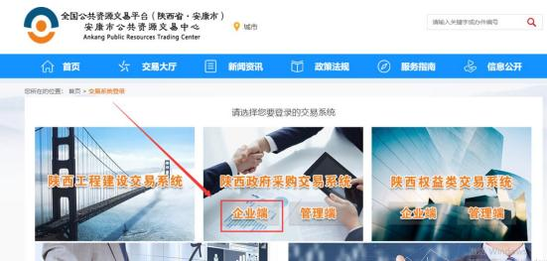

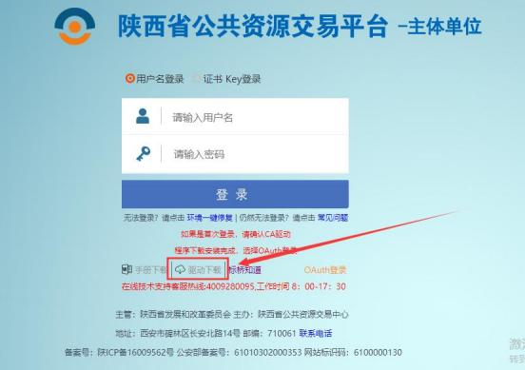进入登录注册页面后，点击“驱动下载”按钮下载驱动，如下图 所示：

下载成功后，打开进行安装，点击“快速安装”

注意：安装驱动时候需要关闭所有浏览器、杀毒软件，拔掉 U 盘等外接设备；

浏览器配置

Internet 选项

注意：请使用 IE10 以上版本的 IE 浏览器

为了让系统插件能够正常工作，请按照以下步骤进行浏览器的配置。

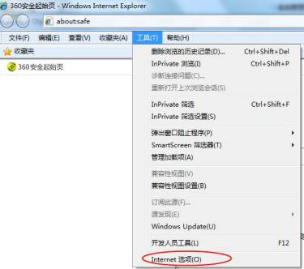1、打开浏览器，在“工具”菜单→“Internet 选项” ，如下图：

2、弹出对话框之后，请选择“安全”选项卡，具体的界面，如下图：

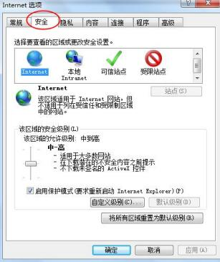

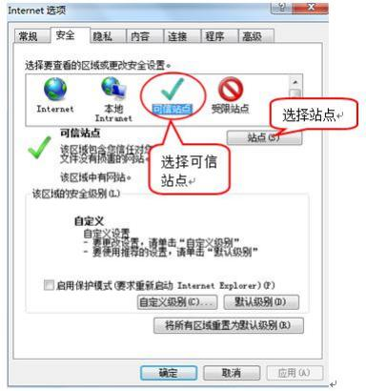3、点击绿色的“受信任的站点”的图片，如下图：

4、点击“站点”按钮，出现如下对话框，如下图：

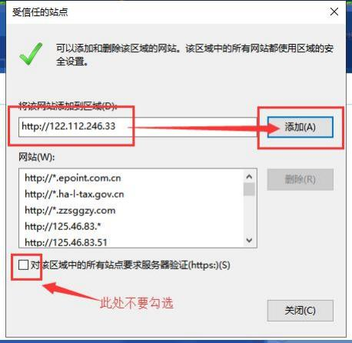

输入系统服务器的 IP 地址，格式例如：http://122.112.246.33，然后点击“添加”按钮完成添加，再按“关闭”按钮退出。

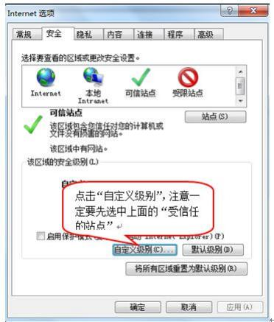5、设置自定义安全级别，开放Activex 的访问权限，如下图：

会出现一个窗口，把其中的 Activex 控件和插件的设置全部改为 启用，如下图：

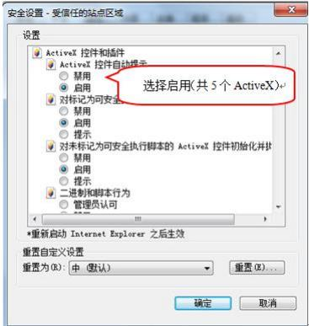

文件下载设置，开放文件下载的权限：设置为启用，如下图：

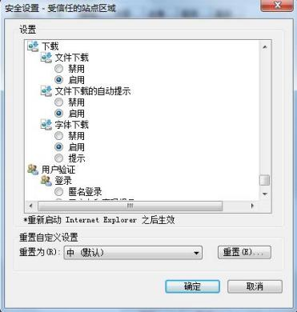

关闭拦截工具

上述操作完成后，如果系统中某些功能仍不能使用，请将拦截工具关闭再使用。比如在windows 工具栏中关闭弹出窗口阻止程序的操作，如下图：

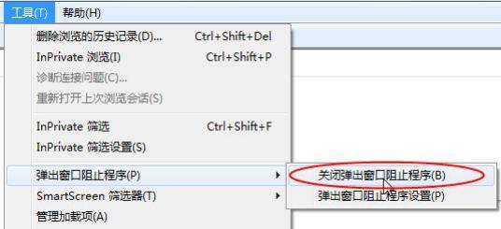

不见面开标大厅

本系统主要提供给各类投标人使用，实现投标人登录、查看今日 项目、查看开标过程、解密等功能。

登录

功能说明：投标人登录系统。

前置条件：投标人在业务系统注册过，且审核通过。 操作步骤：

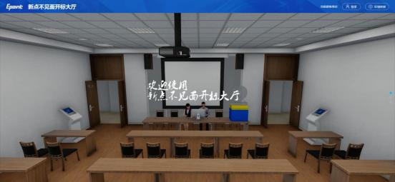1 、 打 开 登 录 页 面 地 址 ： http://219.145.206.209/BidOpeningHall/bidopeninghallaction/hall/login，如下图：

2、点击右上角“登录”，在左侧选择“投标人”身份，登录地区 选择“安康市不见面开标”插入 CA 锁登录，输入密码后，点击“登录”：

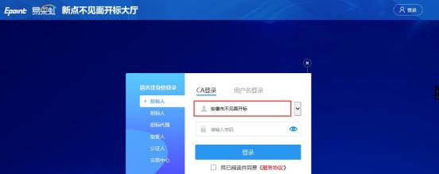

项目列表页面

功能说明：投标人登录之后可以看到当前投标人今日开标项目。 前置条件：

1、当前投标人今天开标的项目；

操作步骤：

1. 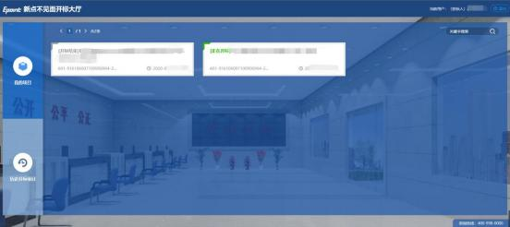右上角有“退出”按钮，点击可退出系统。中间项目列表区域 右上角可根据标段名称或者标段编号查询，如下图

进入开标大厅

功能说明：页面基本内容介绍。

前置条件：无。

操作步骤：

1、选择要开标的项目，点击进入，页面首先阅读开标流程，点击

“我已阅读”进入开标大厅，点击“取消”返回项目列表页面。

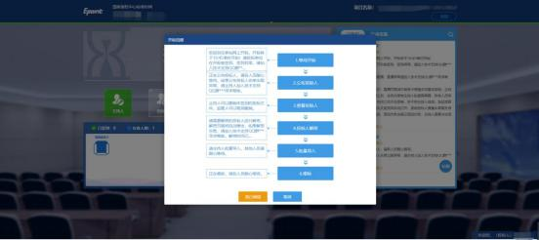

2、页面上方展示基础信息、右上方有“返回”按钮，点击返回项 目列表页面；

3、左侧中间部分是开标环节展示，不同开标过程展示不同的内 容；

4、右侧下部分是公告栏，主要展示阶段信息、主持人动态等信息；

点击右上角放大镜可查看更多；如下图所示：

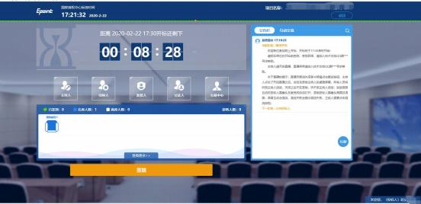

开标签到

功能说明：投标人等待开标时需要签到，等候开标。 前置条件：开标之前。

注：请在开标前完成签到，开标时间到了之后就不能签到；

操作步骤：

1、 点击下方“签到”按钮进行签到，开标前 30 分钟可以签到。



1. 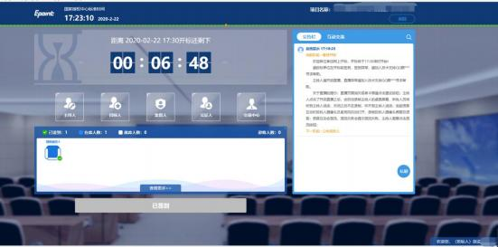签到成功之后，按钮灰化，无需再次签到，同时第一个座位图 右下角出现绿色√；

3、左侧中下方的座位图显示的是投标人签到在线情况，第一个座 位是当前投标人的，蓝色代表在线， 白色代表离线，右下角的√

代表已签到；

在席： 离席： ，已签到：

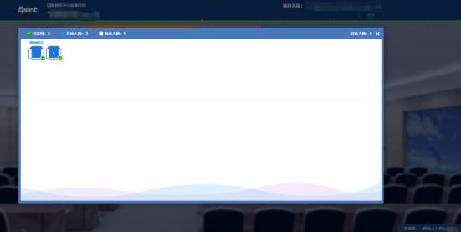4、点击座位图下方“查看更过” ，可以查看所有投标人情况；

公布投标人

功能说明：主持人公布投标人。

前置条件：开标时间已到。

操作步骤：投标单位无需操作；

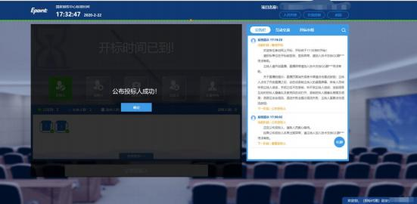

查看投标人名单

功能说明：查看投标人名单。

前置条件：主持人已公布投标人。

注：最终撤销的单位无需参加后续流程；

操作步骤：

1、 可查看主持人撤销的投标文件的撤销原因；

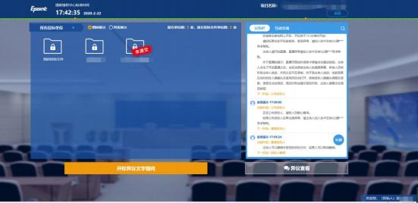

投标人解密

功能说明：投标人进行解密。

前置条件：

操作步骤：

1、在解密时间内插入CA锁，输入密码，进行解密；解密时间已到不可解密；如果在解密时间内解密失败，可再次解密；

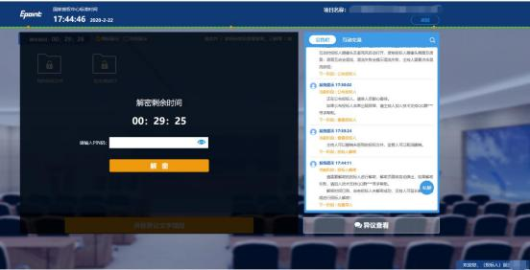

2、 解密成功的单位的图标变为绿色开锁图标，切换到列表模式即可查看所有单位解密状态；

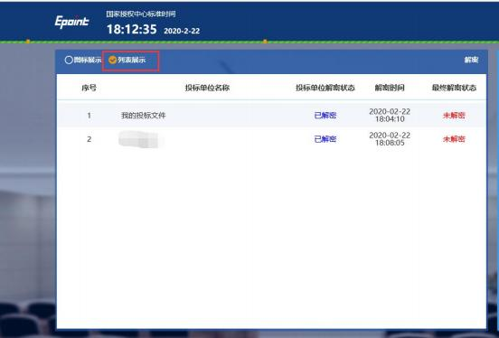

批量导入

功能说明：批量导入文件。

前置条件：招标人解密成功。

操作步骤：投标单位无需操作

唱标

功能说明：唱标。

前置条件：批量导入成功。

操作步骤：有异议可点击“开标异议语音提问”或“开标异议 文字提问”提出异议；

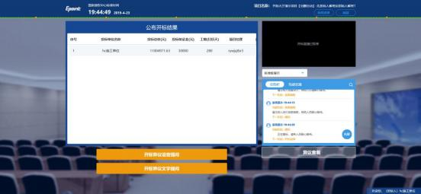

开标结束

功能说明：开标结束。

前置条件：唱标结束。

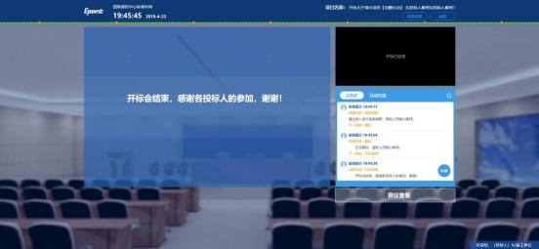操作步骤：无，投标人可自行退出项目；

文字异议

功能说明：投标人在开标过程中可以通过文字提问给主持人提问。

前置条件：

操作步骤：

1、 点击“开标异议文字提问”发起文字提问；

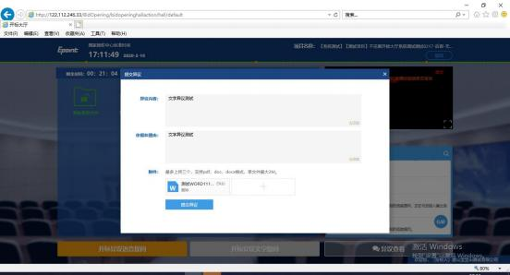

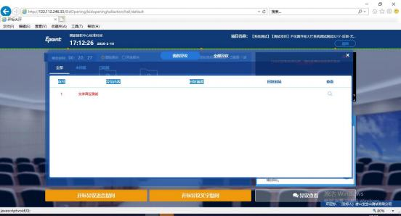2、 点击“异议查看” ，可以查看自己提交的异议或者其他人的异议

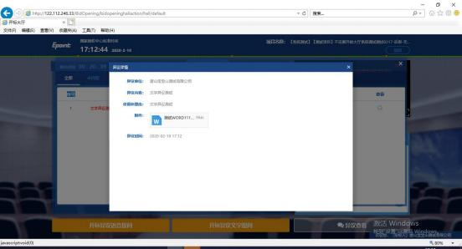

三、注意事项

3、 为顺利实现不见面开标系统的远程交互，建议投标人配置的软硬件设施有：高配置电脑、高速稳定的网络、电源 (不间断)、CA 锁、音视频设备 (话筒、耳麦、高清摄像头、音响) ，浏览器要求使用IE11浏览器，且电脑已经正确安装了陕西省公共资源CA驱动。

4、 建议投标人在开标前半小时登录不见面开标大厅，并及时签到 (开标前30分钟即可签到 ) ，遇到问题及时联系客服4009280095。

5、 投标人需注意 CA 锁一定要提前准备好，并确保 CA 锁为制作 投标文件的 CA 锁。

6、 及时关注右侧公告及互动栏目信息。